ΠΑΝΕΠΙΣΤΗΜΙΟ ΠΕΙΡΑΙΩΣ
ΣΧΟΛΗ ΤΕΧΝΟΛΟΓΙΩΝ ΠΛΗΡΟΦΟΡΙΚΗΣ ΚΑΙ ΕΠΙΚΟΙΝΩΝΙΩΝ
ΤΜΗΜΑ ΠΛΗΡΟΦΟΡΙΚΗΣ

Πτυχιακή Εργασία

Ανάπτυξη ενός Συστήματος Διαχείρισης Παραγγελιών (Order Management System) βασισμένου σε Microservices με Spring Boot και Spring Cloud
Development of a Microservices-Based Order Management System Using Spring Boot and Spring Cloud

Ονοματεπώνυμο Φοιτητή: Αριστείδης Κουμουτσάκος
Πατρώνυμο: Παναγιώτης
Αριθμός Μητρώου: Π22077
Επιβλέπων Καθηγητής: Ευθύμιος Αλεπής

Πειραιάς, Σεπτέμβριος 2026

Δήλωση πνευματικής ιδιοκτησίας και λογοκλοπής
Δηλώνω ότι η παρούσα πτυχιακή εργασία αποτελεί προϊόν προσωπικής μελέτης, σχεδιασμού και υλοποίησης. Κάθε πηγή, ιδέα, κείμενο, εικόνα ή τεχνικό τεκμήριο τρίτου μέρους αναγνωρίζεται με κατάλληλη βιβλιογραφική παραπομπή. Οι απόψεις και τα συμπεράσματα της εργασίας εκφράζουν αποκλειστικά τον/την συγγραφέα.

Ευχαριστίες
Θα ήθελα να εκφράσω τις ειλικρινείς μου ευχαριστίες προς τον επιβλέποντα καθηγητή μου, κ. Ευθύμιο Αλεπή, για την καθοδήγηση, τις ουσιαστικές παρατηρήσεις και τη συνεχή υποστήριξή του κατά την εκπόνηση της παρούσας πτυχιακής εργασίας. Η επιστημονική του συμβολή και η εμπιστοσύνη που έδειξε στην προσπάθειά μου συνέβαλαν καθοριστικά στην οργάνωση και την ολοκλήρωση του έργου.
Ευχαριστώ επίσης την οικογένειά μου για την υπομονή, την ενθάρρυνση και τη σταθερή συμπαράσταση που μου παρείχε σε όλη τη διάρκεια των σπουδών μου. Τέλος, ευχαριστώ τους φίλους και συμφοιτητές μου για τις συζητήσεις, τη συνεργασία και το θετικό κλίμα που μοιραστήκαμε κατά την ακαδημαϊκή αυτή πορεία.

Περίληψη
Η παρούσα πτυχιακή εργασία αφορά τον σχεδιασμό και την υλοποίηση ενός Συστήματος Διαχείρισης Παραγγελιών βασισμένου σε αρχιτεκτονική microservices. Στόχος είναι η υποστήριξη της πλήρους ροής ηλεκτρονικής παραγγελίας, από τον κατάλογο προϊόντων και το καλάθι έως τον έλεγχο αποθέματος, τη δημιουργία παραγγελίας, την παρακολούθηση κατάστασης και την ειδοποίηση του πελάτη. Η λύση υλοποιείται με Java, Spring Boot και Spring Cloud στο backend και με React στο frontend. Η υποδομή περιλαμβάνει Eureka για ανακάλυψη υπηρεσιών, Spring Cloud Gateway για δρομολόγηση, OpenFeign για εσωτερικές κλήσεις, Resilience4j για ανθεκτικότητα, RabbitMQ για ασύγχρονα γεγονότα, Keycloak για αυθεντικοποίηση και εξουσιοδότηση, Redis και PostgreSQL για αποθήκευση, καθώς και Micrometer/Zipkin για κατανεμημένη ιχνηλάτηση. Η αξιολόγηση οργανώνεται σε σενάρια λειτουργικού ελέγχου, ελέγχους ασφάλειας, ανθεκτικότητας και παρατηρησιμότητας. Η κύρια συνεισφορά της εργασίας είναι η τεκμηριωμένη εφαρμογή των αρχών microservices σε ένα συνεκτικό σύστημα παραγγελιών, με ρητά όρια υπηρεσιών και μηχανισμούς διαχείρισης των κατανεμημένων αλληλεπιδράσεων.
Επιστημονική περιοχή: Συστήματα Πληροφορικής και Κατανεμημένα Συστήματα
Λέξεις κλειδιά: microservices, Spring Boot, Spring Cloud, Order Management System, κατανεμημένα συστήματα, ηλεκτρονικό εμπόριο

Abstract
This thesis presents the design and implementation of an Order Management System based on a microservices architecture. The system supports the end-to-end e-commerce order flow, from product catalogue browsing and cart management to inventory validation, order creation, status tracking, and customer notification. The backend is implemented with Java, Spring Boot, and Spring Cloud, while the user interface is implemented with React. The infrastructure includes Eureka for service discovery, Spring Cloud Gateway for routing, OpenFeign for inter-service communication, Resilience4j for fault tolerance, RabbitMQ for asynchronous events, Keycloak for authentication and authorization, Redis and PostgreSQL for persistence, and Micrometer/Zipkin for distributed tracing. The evaluation is structured around functional, security, resilience, and observability scenarios. The main contribution is a documented application of microservices principles to a coherent order-management solution with explicit service boundaries and mechanisms for managing distributed interactions.
Key words: microservices, Spring Boot, Spring Cloud, Order Management System, distributed systems, e-commerce

Πίνακας Περιεχομένων
Δήλωση πνευματικής ιδιοκτησίας και λογοκλοπής i
Ευχαριστίες ii
Περίληψη iii
Abstract iii
Πίνακας Περιεχομένων iv
Κατάλογος Εικόνων viii
Κατάλογος Πινάκων viii
Κατάλογος Διαγραμμάτων ix
Εισαγωγή 1
Αντικείμενο και σημασία της εργασίας 1
Σκοπός και στόχοι 1
Ερευνητικά ερωτήματα 2
Κύριο ερευνητικό ερώτημα 2
Επιμέρους ερωτήματα 2
Μεθοδολογία 2
Οριοθέτηση 2
Διάρθρωση της εργασίας 3
1. Θεωρητικό Πλαίσιο και Βιβλιογραφική Επισκόπηση 3
1.1 Συστήματα Διαχείρισης Παραγγελιών 3
1.1.1 Βασική ροή παραγγελίας 3
1.2 Αρχιτεκτονική Microservices 3
1.2.1 Χαρακτηριστικά και οφέλη 3
1.2.2 Προκλήσεις 4
1.2.3 Επικοινωνία και συμβόλαια υπηρεσιών 4
1.2.4 Διαχείριση δεδομένων και συνέπεια 5
1.3 Spring Boot 5
1.4 Spring Cloud 5
1.4.1 Service Discovery και API Gateway 6
1.4.2 Δηλωτικές κλήσεις μεταξύ υπηρεσιών 6
1.4.3 Ασύγχρονη ανταλλαγή μηνυμάτων 6
1.4.4 Ασφάλεια, OAuth 2.0 και JWT 6
1.4.5 Ανθεκτικότητα και κατανεμημένη ιχνηλάτηση 7
2. Ανάλυση Απαιτήσεων 7
2.1 Επισκόπηση συστήματος 7
2.2 Ρόλοι χρηστών 8
2.2.1 Πελάτης 8
2.2.2 Διαχειριστής 8
2.3 Λειτουργικές απαιτήσεις 9
2.3.1 Διαχείριση καταλόγου προϊόντων 9
2.3.2 Καλάθι και δέσμευση αποθέματος 9
2.3.3 Υποβολή και παρακολούθηση παραγγελίας 9
2.3.4 Ειδοποιήσεις και διαχείριση ροής 10
2.4 Μη λειτουργικές απαιτήσεις 10
2.5 Περιπτώσεις χρήσης 10
2.5.1 UC-01: Διαχείριση καλαθιού 10
2.5.2 UC-02: Υποβολή παραγγελίας 11
2.5.3 UC-03: Παρακολούθηση και ακύρωση παραγγελίας 11
2.5.4 UC-04: Διαχείριση καταλόγου 11
2.6 Περιορισμοί του τρέχοντος πεδίου 12
3. Σχεδιασμός Συστήματος 12
3.1 Σχεδιαστικοί στόχοι και αρχές 12
3.2 Συνολική αρχιτεκτονική 12
3.3 Ευθύνες και όρια των υπηρεσιών 13
3.4 Ροή υποβολής παραγγελίας 14
3.5 Μοντέλο καταστάσεων παραγγελίας 15
3.6 Σχεδιασμός API και επικοινωνίας 16
3.7 Σχεδιασμός δεδομένων 17
3.8 Σχεδιασμός ασφάλειας και παρατηρησιμότητας 17
3.9 Σχεδιαστικές παραδοχές και περιορισμοί 18
3.10 Αρχιτεκτονικές αντισταθμίσεις 18
4. Υλοποίηση 18
4.1 Τεχνολογική στοίβα και οργάνωση αποθετηρίου 18
4.2 Υλοποίηση της εφαρμογής React 19
4.2.1 Δρομολόγηση και έλεγχος πρόσβασης 19
4.2.2 Κατάλογος και λεπτομέρεια προϊόντος 20
4.2.3 Καλάθι και checkout 21
4.2.4 Παρακολούθηση παραγγελιών και διαχείριση 22
4.3 Υλοποίηση backend υπηρεσιών 24
4.3.1 Product Service 24
4.3.1.1 Αλγόριθμος βαθμολόγησης σχετικών προϊόντων 24
4.3.1.2 Πρότυπα κατηγοριών και έλεγχος χαρακτηριστικών 25
4.3.2 Cart Service 26
4.3.2.1 Συγχρονισμός καλαθιού και προσωρινή δέσμευση αποθέματος 26
4.3.3 Inventory Service 26
4.3.4 Order Service 27
4.3.4.1 Idempotency και οριστικοποίηση checkout 27
4.3.5 Notification Service 27
4.3.5.1 Ροή ειδοποίησης βάσει γεγονότος 28
4.4 Χειρισμός σφαλμάτων και διασύνδεση υπηρεσιών 28
4.5 Σύνοψη υλοποίησης 28
5. Υποδομή Spring Cloud και Κατανεμημένες Υπηρεσίες 29
5.1 Ρόλος της υποδομής Spring Cloud 29
5.2 Eureka Discovery Server 30
5.3 Spring Cloud Gateway 31
5.4 OpenFeign για επικοινωνία υπηρεσία-προς-υπηρεσία 31
5.5 Resilience4j και χειρισμός μερικών αποτυχιών 32
5.6 RabbitMQ και ασύγχρονες ειδοποιήσεις 32
5.7 Keycloak, OAuth2 και JWT 33
5.8 Distributed tracing με Micrometer και Zipkin 34
5.9 Τοπική υποδομή με Docker Compose 35
5.10 Συμπεράσματα υποδομής 35
6. Έλεγχος και Αξιολόγηση 36
6.1 Μεθοδολογία 36
6.2 Σενάρια λειτουργικού ελέγχου 36
6.2.1 TC-01: Περιήγηση στον κατάλογο 36
6.2.2 TC-02: Διαχείριση καλαθιού 37
6.2.3 TC-03: Υποβολή και επιβεβαίωση παραγγελίας 37
6.2.4 TC-04: Ακύρωση παραγγελίας 38
6.2.5 TC-05: Restock αποθέματος από διαχειριστή 39
6.2.6 TC-06: Ασύγχρονη ειδοποίηση παραγγελίας 40
6.3 Επιβεβαίωση υποδομής και ασφάλειας 42
6.4 Συνοπτική αποτίμηση 43
7. Συμπεράσματα και Μελλοντική Εργασία 43
7.1 Συμπεράσματα 43
7.2 Απάντηση στα ερευνητικά ερωτήματα 44
7.3 Μελλοντική εργασία 44
Ορολογία και Ακρωνύμια 45
Παράρτημα Α: Περιβάλλον εκτέλεσης 45
Παράρτημα Β: Λίστα τεκμηρίων για τελική κατάθεση 46
Βιβλιογραφία 46

Κατάλογος Εικόνων
Οι ακόλουθες εγγραφές λειτουργούν ως εσωτερικοί υπερσύνδεσμοι προς τη λεζάντα κάθε εικόνας.
Εικόνα 3.1: Συνολική αρχιτεκτονική του συστήματος διαχείρισης παραγγελιών.
Εικόνα 3.2: Ροή υποβολής παραγγελίας και δημοσίευσης συμβάντος ειδοποίησης.
Εικόνα 3.3: Μοντέλο καταστάσεων παραγγελίας.
Εικόνα 4.1: Αρχική σελίδα και κατάλογος προϊόντων.
Εικόνα 4.2: Σελίδα λεπτομέρειας προϊόντος.
Εικόνα 4.3: Χαρακτηριστικά και σχετικές προτάσεις προϊόντος.
Εικόνα 4.4: Σελίδα καλαθιού.
Εικόνα 4.5: Σελίδα ανασκόπησης checkout.
Εικόνα 4.6: Επιτυχής επιβεβαίωση παραγγελίας.
Εικόνα 4.7: Ιστορικό παραγγελιών πελάτη.
Εικόνα 4.8: Διαχείριση προτύπων κατηγορίας.
Εικόνα 4.9: Διαχείριση καταλόγου και αποθέματος.
Εικόνα 4.10: Διαχειριστική ροή παραγγελιών.
Εικόνα 5.1: Eureka dashboard με τις εγγεγραμμένες υπηρεσίες.
Εικόνα 5.2: Ρόλοι ADMIN και CUSTOMER στο Keycloak.
Εικόνα 5.3: Trace αιτήματος από API Gateway προς Order Service στο Zipkin.
Εικόνα 6.1: Τεκμήριο περιήγησης και αναζήτησης στον κατάλογο προϊόντων.
Εικόνα 6.2: Τεκμήριο διαχείρισης καλαθιού και υπολογισμού συνόλου.
Εικόνα 6.3: Ανασκόπηση στοιχείων πριν από την υποβολή παραγγελίας.
Εικόνα 6.4: Επιτυχής επιβεβαίωση παραγγελίας με κατάσταση PENDING.
Εικόνα 6.5: Παραγγελία PENDING με διαθέσιμη ενέργεια ακύρωσης.
Εικόνα 6.6: Διάλογος επιβεβαίωσης ακύρωσης παραγγελίας.
Εικόνα 6.7: Ιστορικό παραγγελιών μετά από επιτυχή ακύρωση.
Εικόνα 6.8: Εισαγωγή ποσότητας restock από τον πίνακα διαχείρισης.
Εικόνα 6.9: Επιτυχής ενημέρωση αποθέματος μετά από restock.
Εικόνα 6.10: Τεκμήριο λειτουργίας RabbitMQ για τη ροή ειδοποίησης.
Εικόνα 6.11: Email επιβεβαίωσης παραγγελίας στο Mailtrap.
Εικόνα 6.12: Καταχωρισμένες υπηρεσίες στο Eureka Discovery Server.
Εικόνα 6.13: Ρόλοι ADMIN και CUSTOMER στο Keycloak realm.
Εικόνα 6.14: Trace αιτήματος από API Gateway προς Order Service.

Κατάλογος Πινάκων
Πίνακας 2.1: Αντιστοίχιση ρόλων και βασικών αρμοδιοτήτων.
Πίνακας 3.1: Υπηρεσίες, ευθύνες και κύρια αποθήκευση δεδομένων.
Πίνακας 4.1: Παράγοντες βαθμολόγησης σχετικών προϊόντων.

Κατάλογος Διαγραμμάτων
Διάγραμμα 3.1: Συνολική αρχιτεκτονική του συστήματος.
Διάγραμμα 3.2: Ροή υποβολής παραγγελίας.
Διάγραμμα 3.3: Μοντέλο καταστάσεων παραγγελίας.

Εισαγωγή

Αντικείμενο και σημασία της εργασίας
Τα συστήματα διαχείρισης παραγγελιών συντονίζουν μια ακολουθία επιχειρησιακών λειτουργιών, από την παρουσίαση των προϊόντων και το καλάθι αγορών έως τον έλεγχο αποθέματος, τη δημιουργία παραγγελίας, την παρακολούθηση της κατάστασής της και την ενημέρωση του πελάτη. Η ανάγκη ανεξάρτητης εξέλιξης αυτών των λειτουργιών, σε συνδυασμό με την ανάγκη για διαθεσιμότητα και παρατηρησιμότητα, καθιστά τις κατανεμημένες αρχιτεκτονικές ιδιαίτερα σχετικές για τέτοια συστήματα.
Στο πλαίσιο ενός ηλεκτρονικού καταστήματος, η ορθή διαχείριση παραγγελίας δεν περιορίζεται στην αποθήκευση μιας εγγραφής αγοράς. Απαιτεί συνεπή έλεγχο διαθεσιμότητας, αποτροπή ανεπιθύμητων διπλών υποβολών, διατήρηση ιστορικού κατάστασης, ασφαλή ταυτοποίηση του χρήστη και έγκαιρη ενημέρωση μετά την ολοκλήρωση της συναλλαγής. Επομένως, η αρχιτεκτονική του συστήματος πρέπει να υποστηρίζει τόσο τις άμεσες επιχειρησιακές ανάγκες όσο και τις απαιτήσεις αξιοπιστίας μιας εφαρμογής με πολλά αλληλεπιδρώντα υποσυστήματα.
Η αρχιτεκτονική microservices προσεγγίζει το σύστημα ως ένα σύνολο μικρότερων, χαλαρά συνδεδεμένων υπηρεσιών που επικοινωνούν με ελαφρούς μηχανισμούς. Η βιβλιογραφία αναγνωρίζει ότι αυτή η προσέγγιση μπορεί να βελτιώσει τη δυνατότητα ανεξάρτητης ανάπτυξης και κλιμάκωσης, αλλά ταυτόχρονα εισάγει δυσκολίες επικοινωνίας, λειτουργίας και παρακολούθησης των υπηρεσιών [2-4].
Η παρούσα εργασία εξετάζει αυτές τις αντισταθμίσεις μέσα από την κατασκευή ενός συγκεκριμένου τεχνολογικού τεχνουργήματος. Αντί να παρουσιάζει τη μετάβαση από έναν υπάρχοντα μονολιθικό κώδικα, σχεδιάζει εξαρχής υπηρεσίες με διακριτές ευθύνες για προϊόντα, καλάθι, απόθεμα, παραγγελίες και ειδοποιήσεις. Η λύση συμπληρώνεται από υποδομή που επιτρέπει ανακάλυψη υπηρεσιών, ελεγχόμενη δρομολόγηση αιτημάτων, ανθεκτικότητα και παρατηρησιμότητα.

Σκοπός και στόχοι
Σκοπός της εργασίας είναι ο σχεδιασμός, η υλοποίηση και η αξιολόγηση ενός Συστήματος Διαχείρισης Παραγγελιών βασισμένου σε microservices. Το σύστημα υλοποιείται με Spring Boot και Spring Cloud, προσφέρει διεπαφή χρήστη με React και ενσωματώνει λειτουργίες καταλόγου προϊόντων, καλαθιού, αποθέματος, παραγγελιών, ειδοποιήσεων και διαχειριστικού ελέγχου.
Κεντρική επιδίωξη δεν είναι απλώς η παρουσίαση μιας λειτουργικής διεπαφής ηλεκτρονικού εμπορίου, αλλά η τεκμηρίωση των αρχιτεκτονικών αποφάσεων που επιτρέπουν στις επιμέρους λειτουργίες να συνεργάζονται ως κατανεμημένο σύστημα. Για τον λόγο αυτό, η εργασία συνδέει τις απαιτήσεις του επιχειρησιακού προβλήματος με μηχανισμούς του οικοσυστήματος Spring και με μετρήσιμα σενάρια ελέγχου.
- Ανάλυση των λειτουργικών και μη λειτουργικών απαιτήσεων του συστήματος.
- Σχεδιασμός σαφών επιχειρησιακών ορίων για τις ανεξάρτητες υπηρεσίες.
- Υλοποίηση της ροής από το καλάθι μέχρι την καταχώριση της παραγγελίας και την ειδοποίηση του χρήστη.
- Αξιοποίηση μηχανισμών service discovery, API gateway, ανθεκτικότητας, μηνυμάτων, ασφάλειας και distributed tracing.
- Αξιολόγηση της ορθότητας των βασικών σεναρίων και τεκμηρίωση των περιορισμών της υλοποίησης.

Ερευνητικά ερωτήματα

Κύριο ερευνητικό ερώτημα
Πώς μπορεί να σχεδιαστεί και να υλοποιηθεί ένα ασφαλές, επεκτάσιμο και ανθεκτικό Σύστημα Διαχείρισης Παραγγελιών με αρχιτεκτονική microservices χρησιμοποιώντας Spring Boot και Spring Cloud;

Επιμέρους ερωτήματα
- Πώς υποστηρίζει ο διαχωρισμός σε υπηρεσίες τις βασικές επιχειρησιακές λειτουργίες ενός Order Management System;
- Πώς συνεργάζονται η ανακάλυψη υπηρεσιών, το API Gateway και οι δηλωτικές κλήσεις υπηρεσία-προς-υπηρεσία;
- Πώς ενισχύουν η ανθεκτικότητα, η ασύγχρονη ανταλλαγή μηνυμάτων και η κατανεμημένη ιχνηλάτηση την αξιοπιστία και την παρατηρησιμότητα του συστήματος;

Μεθοδολογία
Η εργασία ακολουθεί προσανατολισμένη στον σχεδιασμό και την υλοποίηση μεθοδολογία. Το πρόβλημα προσδιορίζεται, ορίζονται οι στόχοι της λύσης, σχεδιάζεται και υλοποιείται το τεχνολογικό τεχνούργημα, παρουσιάζονται σενάρια χρήσης και αξιολογούνται τα αποτελέσματα. Η ακολουθία αυτή ευθυγραμμίζεται με τη Design Science Research Methodology των Peffers et al. [15].
Η αξιολόγηση δεν αντιμετωπίζεται ως απλή επίδειξη των οθονών της εφαρμογής. Θα βασιστεί σε σενάρια που καλύπτουν την προσθήκη προϊόντων στο καλάθι, τη δέσμευση και επιβεβαίωση αποθέματος, τη δημιουργία παραγγελίας, την αλλαγή κατάστασης και τη δημοσίευση ειδοποίησης. Επιπλέον, θα ελεγχθούν σενάρια μερικής αποτυχίας στις εξαρτήσεις της ροής παραγγελίας και η δυνατότητα εντοπισμού της ροής με distributed tracing.

Οριοθέτηση
Η εργασία καλύπτει διαχείριση προϊόντων και κατηγοριών, καλάθι, έλεγχο και δέσμευση αποθέματος, καταχώριση και παρακολούθηση παραγγελιών, ειδοποιήσεις και διαχειριστικές λειτουργίες. Δεν περιλαμβάνει διασύνδεση με πραγματικό πάροχο πληρωμών, εξωτερικό σύστημα μεταφορών ή πλήρη εμπορική λειτουργία επιστροφών και επιστροφής χρημάτων.

Διάρθρωση της εργασίας
Το πρώτο κεφάλαιο παρουσιάζει το θεωρητικό υπόβαθρο. Ακολουθούν η ανάλυση απαιτήσεων, ο σχεδιασμός του συστήματος, η υλοποίηση, ο έλεγχος και η αξιολόγηση. Η εργασία ολοκληρώνεται με συμπεράσματα, μελλοντικές επεκτάσεις, παραρτήματα και τη βιβλιογραφία.

1. Θεωρητικό Πλαίσιο και Βιβλιογραφική Επισκόπηση

1.1 Συστήματα Διαχείρισης Παραγγελιών
Ένα Σύστημα Διαχείρισης Παραγγελιών ενοποιεί πληροφορίες προϊόντων, διαθεσιμότητας και πελατειακών παραγγελιών ώστε μια παραγγελία να ακολουθεί ελεγχόμενη ροή από την υποβολή έως την ολοκλήρωσή της. Για την παρούσα εργασία, η βασική μονάδα συντονισμού είναι η παραγγελία: συγκεντρώνει τα επιλεγμένα είδη, το δεσμευμένο απόθεμα, την κατάσταση εκτέλεσης και το ιστορικό μεταβολών.
Η επιλογή της παραγγελίας ως κεντρικής επιχειρησιακής οντότητας επιτρέπει τον σαφή διαχωρισμό των ευθυνών. Ο κατάλογος προϊόντων είναι υπεύθυνος για την πληροφορία που παρουσιάζεται στον χρήστη, το καλάθι διατηρεί τις προσωρινές επιλογές, το απόθεμα αποφασίζει για τη διαθεσιμότητα και η υπηρεσία παραγγελιών διατηρεί την τελική καταγραφή και το ιστορικό της. Η ειδοποίηση εκτελείται ως ανεξάρτητη συνέπεια της επιτυχούς τοποθέτησης παραγγελίας.

1.1.1 Βασική ροή παραγγελίας
Η λειτουργική ροή αρχίζει με την εξερεύνηση του καταλόγου και την προσθήκη ειδών στο καλάθι. Πριν από την οριστική υποβολή, το σύστημα ελέγχει τη διαθεσιμότητα και δεσμεύει ποσότητες ώστε να αποφευχθεί η υπερπώληση. Μετά την επιβεβαίωση της δέσμευσης δημιουργείται η παραγγελία, καθαρίζεται το καλάθι και δημοσιεύεται συμβάν για την αποστολή ειδοποίησης. Η διάκριση αυτή κάνει ρητό ποια υπηρεσία είναι υπεύθυνη για κάθε μεταβολή κατάστασης.

1.2 Αρχιτεκτονική Microservices

1.2.1 Χαρακτηριστικά και οφέλη
Η αρχιτεκτονική microservices οργανώνει μια εφαρμογή ως συλλογή ανεξάρτητων υπηρεσιών που αντιστοιχούν σε διακριτές επιχειρησιακές ευθύνες. Η προσέγγιση διευκολύνει την ανεξάρτητη ανάπτυξη και εξέλιξη υπηρεσιών, όμως ο ακριβής καθορισμός των ορίων και της επικοινωνίας τους αποτελεί κρίσιμη αρχιτεκτονική απόφαση [1, 3].
Ο διαχωρισμός δεν πρέπει να γίνεται με μοναδικό κριτήριο το τεχνολογικό επίπεδο, όπως για παράδειγμα ξεχωριστή υπηρεσία για κάθε βάση δεδομένων ή κάθε οθόνη. Αντίθετα, τα όρια των υπηρεσιών ορίζονται με βάση τις επιχειρησιακές ευθύνες και τις μεταβολές που πρέπει να εξελίσσονται ανεξάρτητα. Η προσέγγιση αυτή ελαχιστοποιεί την άμεση εξάρτηση μεταξύ υπηρεσιών και καθιστά σαφέστερο ποια υπηρεσία είναι ιδιοκτήτης κάθε πληροφορίας.
Η βιβλιογραφία συνδέει την επιτυχία μιας αρχιτεκτονικής microservices με συνεχή αρχιτεκτονική εξέλιξη, σαφή granularity υπηρεσιών, κατάλληλα όρια domain και ώριμες πρακτικές λειτουργίας. Οι αρχές αυτές συμπληρώνουν το θεωρητικό πλαίσιο της παρούσας λύσης [6-10].

1.2.2 Προκλήσεις
Η κατανομή μιας εφαρμογής δημιουργεί νέες απαιτήσεις: αντιμετώπιση μερικών αποτυχιών, παρακολούθηση αιτημάτων που διασχίζουν περισσότερες υπηρεσίες, διαχείριση δεδομένων ανά υπηρεσία και συντονισμό αλλαγών στα συμβόλαια επικοινωνίας. Οι προκλήσεις αυτές τεκμηριώνονται στις συστηματικές ανασκοπήσεις της βιβλιογραφίας και καθοδηγούν τις επιλογές σχεδιασμού της παρούσας υλοποίησης [2, 4].
Ειδικά στη ροή παραγγελίας, μια αποτυχία δεν είναι αναγκαστικά καθολική. Μπορεί, για παράδειγμα, να μην είναι διαθέσιμη η υπηρεσία αποθέματος ενώ οι υπόλοιπες υπηρεσίες λειτουργούν κανονικά. Η αρχιτεκτονική οφείλει να αντιμετωπίζει αυτήν την περίπτωση με σαφή μήνυμα προς τον χρήστη, χωρίς να δημιουργεί ελλιπή παραγγελία ή να διατηρεί ασυνεπή δέσμευση αποθέματος. Παρόμοια, η αποτυχία αποστολής ειδοποίησης δεν πρέπει από μόνη της να αναιρεί την επιτυχή καταχώριση της παραγγελίας.
Η αντιμετώπιση μερικών αποτυχιών και η προστασία από cascading failures αποτελούν ουσιώδεις διαστάσεις της πρακτικής microservices. Για τον λόγο αυτό, η εργασία συνδυάζει ρητά όρια υπηρεσιών με μηχανισμούς ανθεκτικότητας και παρατηρησιμότητας [11, 12].

1.2.3 Επικοινωνία και συμβόλαια υπηρεσιών
Οι υπηρεσίες επικοινωνούν είτε συγχρονικά, όταν η άμεση απάντηση είναι απαραίτητη για τη συνέχιση μιας επιχειρησιακής ροής, είτε ασύγχρονα, όταν η ενέργεια μπορεί να εκτελεστεί ως συνέπεια ενός γεγονότος. Στην παρούσα λύση, ο έλεγχος και η επιβεβαίωση αποθέματος είναι συγχρονικά βήματα της υποβολής παραγγελίας, ενώ η ειδοποίηση υλοποιείται ως ασύγχρονη αντίδραση στο γεγονός τοποθέτησης παραγγελίας. Αυτή η διάκριση περιορίζει τη σύζευξη εκεί όπου δεν απαιτείται άμεση απάντηση.
Τα συμβόλαια επικοινωνίας αποτελούν σημαντικό στοιχείο της αρχιτεκτονικής, επειδή η αλλαγή ενός API μπορεί να επηρεάσει περισσότερους από έναν καταναλωτές. Για τον λόγο αυτό, κάθε υπηρεσία πρέπει να εκθέτει δεδομένα που αρκούν για την ολοκλήρωση της συγκεκριμένης συνεργασίας, χωρίς να μεταφέρει την εσωτερική δομή των δεδομένων της σε άλλες υπηρεσίες. Η αρχή αυτή μειώνει την εξάρτηση και επιτρέπει την εξέλιξη μιας υπηρεσίας με μικρότερο κίνδυνο ασυμβατότητας.
Τα REST συμβόλαια και η σημασιολογία των HTTP μεθόδων αποτελούν τη βάση της εξωτερικής API επικοινωνίας. Η σαφής μοντελοποίηση πόρων και προβλημάτων HTTP βοηθά να διατηρούνται οι αποκρίσεις προβλέψιμες για τους clients [13, 14, 23, 24].

1.2.4 Διαχείριση δεδομένων και συνέπεια
Σε ένα κατανεμημένο σύστημα, η διατήρηση μιας ενιαίας βάσης δεδομένων για όλες τις υπηρεσίες θα αναιρούσε σε μεγάλο βαθμό την ανεξαρτησία τους. Η συνήθης προσέγγιση είναι η κάθε υπηρεσία να έχει την ευθύνη των δικών της δεδομένων και να συνεργάζεται με τις υπόλοιπες μέσω API ή γεγονότων. Η επιλογή αυτή αυξάνει την αυτονομία, αλλά καθιστά δυσκολότερο τον συντονισμό μεταβολών που αφορούν περισσότερες από μία υπηρεσίες [2, 4].
Η ροή παραγγελίας αποτελεί χαρακτηριστικό παράδειγμα: η καταχώριση παραγγελίας και η οριστική μείωση αποθέματος συνδέονται επιχειρησιακά, αλλά ανήκουν σε διαφορετικές ευθύνες. Η χρήση προσωρινής δέσμευσης πριν από την τελική επιβεβαίωση μειώνει την πιθανότητα υπερπώλησης χωρίς να απαιτεί μία κοινή κατανεμημένη συναλλαγή για όλες τις υπηρεσίες. Η τελική λύση πρέπει να τεκμηριώσει ρητά ποιες εγγυήσεις συνέπειας παρέχονται και ποιες περιπτώσεις αποτυχίας παραμένουν περιορισμοί του συστήματος.
Η επιλογή διακριτών μοντέλων δεδομένων προϋποθέτει αξιόπιστη τοπική αποθήκευση και ελεγχόμενες επιχειρησιακές μεταβάσεις. Η σχεσιακή μοντελοποίηση, οι sagas και οι αντισταθμιστικές ενέργειες αποτελούν βασικές θεωρητικές προσεγγίσεις για αυτό το πρόβλημα [17-19].

1.3 Spring Boot
Το Spring Boot χρησιμοποιείται ως πλαίσιο υλοποίησης των backend υπηρεσιών. Παρέχει υποστήριξη για web εφαρμογές, διαχείριση δεδομένων, ασφάλεια, μηνύματα και λειτουργικά χαρακτηριστικά παραγωγικού περιβάλλοντος, τα οποία είναι απαραίτητα σε μια κατανεμημένη εφαρμογή [26].
Η χρήση ενός κοινού πλαισίου στις υπηρεσίες δεν αναιρεί την αυτονομία τους. Κάθε υπηρεσία παραμένει ξεχωριστή εφαρμογή Spring Boot με δική της ρύθμιση, δικό της κύκλο εκτέλεσης και σαφές API. Με αυτόν τον τρόπο, η ομοιογένεια της τεχνολογικής στοίβας μειώνει την περιττή πολυπλοκότητα, ενώ τα επιχειρησιακά όρια διατηρούνται ανεξάρτητα.

1.4 Spring Cloud
Το Spring Cloud συγκεντρώνει εργαλεία για επαναλαμβανόμενα μοτίβα κατανεμημένων συστημάτων, όπως service discovery, δρομολόγηση, κλήσεις μεταξύ υπηρεσιών, circuit breakers και messaging [27]. Στην παρούσα εργασία χρησιμοποιείται ως το υποστηρικτικό επίπεδο της αρχιτεκτονικής microservices.
Η επιλογή του Spring Cloud συνδέεται άμεσα με τις απαιτήσεις που προκύπτουν όταν μια ροή παραγγελίας διασχίζει περισσότερες υπηρεσίες. Οι μηχανισμοί του επιτρέπουν να αποφεύγεται η ενσωμάτωση σταθερών φυσικών διευθύνσεων στον επιχειρησιακό κώδικα, να συγκεντρώνεται η δρομολόγηση και να εφαρμόζεται χειρισμός αποτυχιών στις απομακρυσμένες κλήσεις.

1.4.1 Service Discovery και API Gateway
Η ανακάλυψη υπηρεσιών επιτρέπει στις υπηρεσίες να εντοπίζουν δυναμικά διαθέσιμες περιπτώσεις άλλων υπηρεσιών. Η λειτουργία αυτή συνδυάζεται με API Gateway, το οποίο αποτελεί ενιαίο σημείο εισόδου και συγκεντρώνει διαλειτουργικές ανησυχίες όπως δρομολόγηση, ασφάλεια και παρακολούθηση [28, 29].
Στην αρχιτεκτονική που μελετάται, ο χρήστης και το frontend επικοινωνούν με ένα ενιαίο σημείο εισόδου αντί να γνωρίζουν τη θύρα ή τη διεύθυνση κάθε backend υπηρεσίας. Οι εσωτερικές υπηρεσίες, αντίστοιχα, εντοπίζουν τις απαραίτητες εξαρτήσεις μέσω λογικών ονομάτων. Η επιλογή αυτή διευκολύνει την αλλαγή ή την κλιμάκωση μιας υπηρεσίας χωρίς αλλαγές στον client κώδικα.

1.4.2 Δηλωτικές κλήσεις μεταξύ υπηρεσιών
Η επικοινωνία υπηρεσία-προς-υπηρεσία χρειάζεται να είναι σαφής, περιορισμένη και ελέγξιμη. Οι δηλωτικοί HTTP clients επιτρέπουν στον προγραμματιστή να ορίζει το απαιτούμενο συμβόλαιο ως διεπαφή, αντί να διαχειρίζεται χειροκίνητα κάθε λεπτομέρεια του HTTP αιτήματος. Το Spring Cloud OpenFeign παρέχει ενσωμάτωση τέτοιων clients στο προγραμματιστικό μοντέλο του Spring Boot [30].
Η ευκολία της δηλωτικής επικοινωνίας δεν εξαλείφει τον κίνδυνο των δικτυακών αποτυχιών. Κάθε απομακρυσμένη κλήση μπορεί να καθυστερήσει, να αποτύχει ή να επιστρέψει απρόβλεπτο σφάλμα. Επομένως, η χρήση HTTP client πρέπει να συνδυάζεται με χρονικά όρια, κανόνες χειρισμού σφαλμάτων και μηχανισμούς ανθεκτικότητας, ιδίως όταν η απάντηση είναι προϋπόθεση για τη συνέχιση μιας επιχειρησιακής ροής.

1.4.3 Ασύγχρονη ανταλλαγή μηνυμάτων
Η ασύγχρονη επικοινωνία είναι κατάλληλη όταν ο παραγωγός ενός γεγονότος δεν χρειάζεται να περιμένει την ολοκλήρωση όλων των επόμενων ενεργειών. Ένα message broker επιτρέπει την αποσύνδεση του παραγωγού από τον καταναλωτή και υποστηρίζει την εκτέλεση ενεργειών, όπως η ειδοποίηση πελάτη, μετά από ένα επιχειρησιακό γεγονός. Το Spring Cloud αναγνωρίζει το distributed messaging ως ένα από τα συνηθισμένα μοτίβα κατανεμημένων εφαρμογών, ενώ το RabbitMQ παρέχει την υποδομή μηνυμάτων που χρησιμοποιείται στην παρούσα λύση [27, 36].
Η υιοθέτηση μηνυμάτων δεν σημαίνει ότι κάθε λειτουργία πρέπει να γίνεται ασύγχρονα. Για τη δημιουργία μιας παραγγελίας, η επιβεβαίωση αποθέματος είναι επιχειρησιακή προϋπόθεση και χρειάζεται άμεση απάντηση. Αντίθετα, η αποστολή email μπορεί να εκτελείται μετά την καταχώριση της παραγγελίας, χωρίς να καθυστερεί τον πελάτη ή να ακυρώνει την παραγγελία σε περίπτωση προσωρινού προβλήματος αποστολής.

1.4.4 Ασφάλεια, OAuth 2.0 και JWT
Η ασφάλεια σε μια αρχιτεκτονική microservices απαιτεί κοινό και επαληθεύσιμο τρόπο ταυτοποίησης του χρήστη. Το OAuth 2.0 ορίζει πλαίσιο εξουσιοδότησης στο οποίο ο authorization server εκδίδει access tokens για πρόσβαση σε προστατευμένους πόρους [20]. Τα JSON Web Tokens παρέχουν τυποποιημένη μορφή μεταφοράς claims, όπως αναγνωριστικό χρήστη και ρόλοι, και μπορούν να επικυρωθούν από τις υπηρεσίες πόρων [21].
Η κεντρική διαχείριση ταυτότητας δεν αρκεί από μόνη της. Κάθε υπηρεσία που εκθέτει προστατευμένο API πρέπει να επαληθεύει το token και να επιβάλλει κανόνες εξουσιοδότησης. Έτσι, η προστασία δεν βασίζεται αποκλειστικά στη διεπαφή χρήστη ή στο API Gateway. Το Keycloak παρέχει τεκμηρίωση για την ασφάλεια εφαρμογών και υπηρεσιών, καθώς και για λεπτομερείς πολιτικές εξουσιοδότησης [25].
Πάνω από το OAuth 2.0, το OpenID Connect προσθέτει τυποποιημένη πληροφορία ταυτότητας. Στην παρούσα υλοποίηση ο Keycloak αναλαμβάνει αυτόν τον ρόλο και οι υπηρεσίες επικυρώνουν τα bearer tokens σύμφωνα με τις πολιτικές resource server [22, 25, 32].

1.4.5 Ανθεκτικότητα και κατανεμημένη ιχνηλάτηση
Οι μηχανισμοί ανθεκτικότητας περιορίζουν την επίδραση αποτυχιών σε απομακρυσμένες κλήσεις. Παράλληλα, η κατανεμημένη ιχνηλάτηση συνδέει τα επιμέρους βήματα ενός αιτήματος ώστε να είναι δυνατή η ανάλυση της συμπεριφοράς του σε πολλές υπηρεσίες. Η ανάγκη τέτοιων μηχανισμών έχει αναδειχθεί από συστήματα μεγάλης κλίμακας όπως το Dapper [16].
Η ιχνηλάτηση είναι ιδιαίτερα χρήσιμη όταν ένα αίτημα δημιουργίας παραγγελίας ξεκινά από το frontend, διέρχεται από το API Gateway, επικοινωνεί με υπηρεσίες καλαθιού και αποθέματος και καταλήγει στην υπηρεσία παραγγελιών. Η δυνατότητα συσχέτισης αυτών των επιμέρους βημάτων επιτρέπει την εντόπιση καθυστερήσεων ή αποτυχιών χωρίς να απαιτείται χειροκίνητη συσχέτιση ανεξάρτητων αρχείων καταγραφής.
Η λειτουργία και η συντήρηση microservices απαιτούν πέρα από κώδικα και μια υποδομή παρακολούθησης. Η βιβλιογραφία για τη διακυβέρνηση λειτουργίας και συντήρησης microservices αναδεικνύει την ανάγκη για μηχανισμούς που καθιστούν ορατή την κατάσταση, τις αλληλεξαρτήσεις και τις αποτυχίες των υπηρεσιών [5]. Στην παρούσα εργασία, η ιχνηλάτηση θα χρησιμοποιηθεί και ως τεκμήριο αξιολόγησης της πλήρους ροής παραγγελίας.

2. Ανάλυση Απαιτήσεων

2.1 Επισκόπηση συστήματος
Το υπό ανάπτυξη σύστημα αποτελεί εφαρμογή ηλεκτρονικής διαχείρισης παραγγελιών. Επιτρέπει σε ταυτοποιημένους χρήστες να εξερευνούν τον κατάλογο προϊόντων, να διατηρούν καλάθι αγορών, να δεσμεύουν διαθέσιμο απόθεμα κατά τη μεταβολή του καλαθιού, να υποβάλλουν παραγγελία και να παρακολουθούν την εξέλιξή της. Παράλληλα, διαθέτει διαχειριστικό περιβάλλον για την οργάνωση του καταλόγου και την ενημέρωση της ροής των παραγγελιών.
Η ανάλυση που ακολουθεί βασίζεται στις λειτουργίες που υλοποιούνται στον κώδικα της εφαρμογής. Οι απαιτήσεις διατυπώνονται με τρόπο που να μπορεί να ελεγχθεί αργότερα με συγκεκριμένα σενάρια δοκιμών.

2.2 Ρόλοι χρηστών

2.2.1 Πελάτης
- Ταυτοποιείται μέσω Keycloak πριν από την πρόσβαση στη διεπαφή της εφαρμογής.
- Προβάλλει τον κατάλογο και τη λεπτομερή σελίδα προϊόντος, μαζί με εικόνες, χαρακτηριστικά και σχετικά προϊόντα.
- Προσθέτει προϊόντα στο καλάθι, μεταβάλλει ποσότητες και αφαιρεί είδη.
- Υποβάλλει παραγγελία, προβάλλει το προσωπικό ιστορικό παραγγελιών και παρακολουθεί την κατάστασή τους.
- Ακυρώνει δική του παραγγελία πριν από τη συσκευασία ή, όταν έχει παραδοθεί, εντός του προβλεπόμενου χρονικού παραθύρου ακύρωσης.

2.2.2 Διαχειριστής
- Διαθέτει τον ρόλο ADMIN και αποκτά πρόσβαση στο διαχειριστικό περιβάλλον.
- Διαχειρίζεται προϊόντα, κατηγορίες, χαρακτηριστικά κατηγοριών και εικόνες προϊόντων.
- Ελέγχει τις παραγγελίες και ενημερώνει την κατάστασή τους ακολουθώντας τους κανόνες της ροής εργασίας.
- Έχει πρόσβαση σε λειτουργίες που δεν είναι διαθέσιμες στον απλό πελάτη.
Η διάκριση ρόλων αποτυπώνει τον διαχωρισμό μεταξύ της εξυπηρέτησης παραγγελίας και της διοικητικής ευθύνης για τον κατάλογο και τη ροή εκτέλεσης. Δεν πρόκειται απλώς για διαφορετική εμφάνιση της διεπαφής. Οι αρμοδιότητες μεταφράζονται σε ελέγχους εξουσιοδότησης στο Gateway και στις υπηρεσίες, ώστε ένα αίτημα να αξιολογείται με βάση το επαληθευμένο token και όχι με βάση επιλογές που εμφανίζονται στον client.
Ρόλος | Βασικές αρμοδιότητες | Πεδίο πρόσβασης
CUSTOMER | Περιήγηση, καλάθι, checkout, προσωπικό ιστορικό και επιτρεπτή ακύρωση. | Δικά του δεδομένα και δημόσιος κατάλογος.
ADMIN | Διαχείριση catalog, κατηγοριών, αποθέματος και ροής παραγγελιών. | Διοικητικά endpoints με έλεγχο ρόλου.
Πίνακας 2.1: Αντιστοίχιση ρόλων και βασικών αρμοδιοτήτων.

2.3 Λειτουργικές απαιτήσεις

2.3.1 Διαχείριση καταλόγου προϊόντων
- FR-01: Το σύστημα πρέπει να εμφανίζει τον διαθέσιμο κατάλογο προϊόντων στον χρήστη.
- FR-02: Το σύστημα πρέπει να εμφανίζει λεπτομερή στοιχεία προϊόντος, όπως κωδικό SKU, όνομα, περιγραφή, τιμή, κατηγορία, χαρακτηριστικά και εικόνες.
- FR-03: Το σύστημα πρέπει να προτείνει σχετικά προϊόντα με βάση κατηγορία, κοινά χαρακτηριστικά, ομοιότητα ονόματος και εγγύτητα τιμής.
- FR-04: Ο διαχειριστής πρέπει να μπορεί να δημιουργεί, ενημερώνει και διαγράφει προϊόντα.
- FR-05: Ο διαχειριστής πρέπει να μπορεί να δημιουργεί και να διαχειρίζεται κατηγορίες και τους επιτρεπόμενους τύπους χαρακτηριστικών τους.

2.3.2 Καλάθι και δέσμευση αποθέματος
- FR-06: Κάθε ταυτοποιημένος χρήστης πρέπει να διαθέτει ανεξάρτητο καλάθι αγορών.
- FR-07: Ο χρήστης πρέπει να μπορεί να προσθέτει είδη, να μεταβάλλει την ποσότητα και να αφαιρεί είδη από το καλάθι.
- FR-08: Μετά από κάθε μεταβολή του καλαθιού, το σύστημα πρέπει να συγχρονίζει προσωρινή δέσμευση αποθέματος για τα τρέχοντα είδη του καλαθιού.
- FR-09: Το σύστημα πρέπει να απορρίπτει μεταβολή καλαθιού όταν η διαθέσιμη ποσότητα δεν επαρκεί.
- FR-10: Η προσωρινή δέσμευση αποθέματος πρέπει να λήγει μετά από περιορισμένο χρονικό διάστημα, ώστε ποσότητες που δεν οδήγησαν σε παραγγελία να γίνονται ξανά διαθέσιμες.

2.3.3 Υποβολή και παρακολούθηση παραγγελίας
- FR-11: Η υποβολή παραγγελίας πρέπει να αποτυγχάνει όταν το καλάθι είναι κενό.
- FR-12: Πριν από τη δημιουργία παραγγελίας, το σύστημα πρέπει να επιβεβαιώνει τη δέσμευση αποθέματος και να αφαιρεί οριστικά τις αντίστοιχες ποσότητες από το συνολικό απόθεμα.
- FR-13: Το σύστημα πρέπει να δημιουργεί μοναδικό αριθμό παραγγελίας, να αποθηκεύει τα είδη, τις ποσότητες, τις τιμές και την αρχική κατάσταση PENDING.
- FR-14: Η υποβολή παραγγελίας πρέπει να υποστηρίζει κλειδί idempotency, ώστε επανάληψη του ίδιου αιτήματος να μην δημιουργεί δεύτερη παραγγελία.
- FR-15: Μετά την επιτυχή δημιουργία παραγγελίας, το σύστημα πρέπει να εκκαθαρίζει το καλάθι του πελάτη.
- FR-16: Ο πελάτης πρέπει να μπορεί να προβάλλει μόνο τις δικές του παραγγελίες και το ιστορικό κατάστασής τους.
- FR-17: Το σύστημα πρέπει να καταγράφει κάθε αλλαγή κατάστασης με προηγούμενη κατάσταση, νέα κατάσταση, χρόνο, υπεύθυνο και σημείωση.
- FR-18: Το σύστημα πρέπει να επιτρέπει ακύρωση πριν από τη συσκευασία και, για παραδομένες παραγγελίες, μόνο εντός δεκατεσσάρων ημερών από την παράδοση.

2.3.4 Ειδοποιήσεις και διαχείριση ροής
- FR-19: Μετά την επιτυχή υποβολή παραγγελίας, το σύστημα πρέπει να δημοσιεύει συμβάν τοποθέτησης παραγγελίας.
- FR-20: Η υπηρεσία ειδοποιήσεων πρέπει να καταναλώνει το συμβάν και να αποστέλλει ενημερωτικό μήνυμα ηλεκτρονικού ταχυδρομείου όταν η λειτουργία email είναι ενεργοποιημένη.
- FR-21: Ο διαχειριστής πρέπει να μπορεί να ενημερώνει την κατάσταση παραγγελίας μόνο σε επιτρεπτές επόμενες καταστάσεις.

2.4 Μη λειτουργικές απαιτήσεις
- NFR-01 - Ασφάλεια: Η πρόσβαση στις εφαρμογές και στα API πρέπει να βασίζεται σε ταυτοποίηση μέσω Keycloak και επικύρωση JWT από τις υπηρεσίες πόρων.
- NFR-02 - Εξουσιοδότηση: Οι διαχειριστικές λειτουργίες πρέπει να είναι προσβάσιμες μόνο σε χρήστες με ρόλο ADMIN. Ο πελάτης δεν πρέπει να έχει πρόσβαση στα δεδομένα άλλου πελάτη.
- NFR-03 - Συνέπεια αποθέματος: Οι προσωρινές και οριστικές μεταβολές αποθέματος πρέπει να αποτρέπουν την υπερπώληση διαθέσιμων ειδών.
- NFR-04 - Ανθεκτικότητα: Αποτυχία κρίσιμης απομακρυσμένης κλήσης, όπως της υπηρεσίας αποθέματος, πρέπει να επιστρέφει ελεγχόμενο μήνυμα και να μην δημιουργεί ελλιπή παραγγελία.
- NFR-05 - Παρατηρησιμότητα: Τα αιτήματα μεταξύ υπηρεσιών πρέπει να φέρουν στοιχεία ιχνηλάτησης ώστε η πορεία μιας παραγγελίας να είναι ορατή στο Zipkin.
- NFR-06 - Επεκτασιμότητα: Οι κύριες επιχειρησιακές λειτουργίες πρέπει να υλοποιούνται ως ανεξάρτητες υπηρεσίες ώστε να μπορούν να κλιμακωθούν ή να αναπτυχθούν χωριστά.
- NFR-07 - Συντηρησιμότητα: Η ευθύνη κάθε υπηρεσίας, τα API και οι μεταβολές βάσης δεδομένων πρέπει να τεκμηριώνονται σαφώς.
- NFR-08 - Χρηστικότητα: Το frontend πρέπει να εμφανίζει κατανοητά μηνύματα επιτυχίας ή σφάλματος κατά τη διαχείριση καλαθιού και την υποβολή παραγγελίας.

2.5 Περιπτώσεις χρήσης

2.5.1 UC-01: Διαχείριση καλαθιού
- Πρωτεύων δρων: Πελάτης.
- Προϋπόθεση: Ο πελάτης έχει ταυτοποιηθεί και το προϊόν υπάρχει στον κατάλογο.
- Κύρια ροή: Ο πελάτης προσθέτει προϊόν ή αλλάζει ποσότητα. Η υπηρεσία καλαθιού ενημερώνει το καλάθι και ζητά από την υπηρεσία αποθέματος τη δέσμευση των απαιτούμενων ποσοτήτων.
- Εναλλακτική ροή: Αν το απόθεμα δεν επαρκεί, η μεταβολή απορρίπτεται και ο χρήστης ενημερώνεται για την έλλειψη διαθεσιμότητας.
- Αποτέλεσμα: Το καλάθι περιέχει μόνο ποσότητες που μπορούν να δεσμευθούν προσωρινά.

2.5.2 UC-02: Υποβολή παραγγελίας
- Πρωτεύων δρων: Πελάτης.
- Προϋπόθεση: Το καλάθι δεν είναι κενό και διαθέτει ενεργή δέσμευση αποθέματος.
- Κύρια ροή: Ο πελάτης ελέγχει τη σύνοψη, επιλέγει υποβολή και αποστέλλεται μοναδικό κλειδί idempotency. Η υπηρεσία παραγγελιών επιβεβαιώνει τη δέσμευση αποθέματος, δημιουργεί την παραγγελία, καταγράφει την αρχική κατάσταση, εκκαθαρίζει το καλάθι και δημοσιεύει συμβάν ειδοποίησης.
- Εναλλακτική ροή: Αν το καλάθι είναι κενό ή η υπηρεσία αποθέματος δεν είναι διαθέσιμη, η παραγγελία δεν ολοκληρώνεται και επιστρέφεται κατανοητό μήνυμα σφάλματος.
- Αποτέλεσμα: Δημιουργείται μία μόνο παραγγελία, μειώνεται οριστικά το απόθεμα και ενεργοποιείται η διαδικασία ειδοποίησης.

2.5.3 UC-03: Παρακολούθηση και ακύρωση παραγγελίας
- Πρωτεύων δρων: Πελάτης ή διαχειριστής.
- Κύρια ροή: Ο πελάτης προβάλλει το προσωπικό ιστορικό παραγγελιών και τις επιτρεπτές επόμενες ενέργειες. Ο διαχειριστής ενημερώνει την κατάσταση σύμφωνα με τη ροή εργασίας.
- Ακύρωση: Ο πελάτης ακυρώνει μόνο δική του παραγγελία, πριν από τη συσκευασία ή εντός δεκατεσσάρων ημερών από την παράδοση. Ο διαχειριστής μπορεί να ενεργεί στο πλαίσιο των δικαιωμάτων του.
- Αποτέλεσμα: Η αλλαγή κατάστασης καταγράφεται στο ιστορικό της παραγγελίας.

2.5.4 UC-04: Διαχείριση καταλόγου
- Πρωτεύων δρων: Διαχειριστής.
- Κύρια ροή: Ο διαχειριστής δημιουργεί ή ενημερώνει κατηγορία και ορίζει τα χαρακτηριστικά της. Στη συνέχεια δημιουργεί ή ενημερώνει προϊόν με έγκυρη κατηγορία, χαρακτηριστικά και εικόνες.
- Εναλλακτική ροή: Το σύστημα απορρίπτει προϊόν όταν λείπει υποχρεωτικό χαρακτηριστικό ή όταν υποβάλλεται μη επιτρεπτή τιμή χαρακτηριστικού.
- Αποτέλεσμα: Ο κατάλογος διατηρεί συνεπή δεδομένα προϊόντων και χαρακτηριστικών.

2.6 Περιορισμοί του τρέχοντος πεδίου
- Δεν έχει ενσωματωθεί πραγματικός πάροχος ηλεκτρονικών πληρωμών.
- Δεν περιλαμβάνεται διασύνδεση με εξωτερικό σύστημα αποστολών ή μεταφορών.
- Η υπηρεσία ειδοποίησης υποστηρίζει ρυθμιζόμενη αποστολή email, αλλά η τελική παράδοση εξαρτάται από τη ρύθμιση του παρόχου SMTP.
- Οι μετρήσεις απόδοσης και το τελικό επίπεδο κλιμάκωσης θα αξιολογηθούν με ελεγχόμενα σενάρια και όχι με παραγωγικό φορτίο πραγματικού καταστήματος.

3. Σχεδιασμός Συστήματος

3.1 Σχεδιαστικοί στόχοι και αρχές
Ο σχεδιασμός μεταφράζει τις απαιτήσεις του προηγούμενου κεφαλαίου σε σαφή αρχιτεκτονικά όρια. Η βασική επιλογή είναι η διάσπαση του Order Management System σε υπηρεσίες με συγκεκριμένη επιχειρησιακή ευθύνη: κατάλογος προϊόντων, καλάθι, απόθεμα, παραγγελία και ειδοποίηση. Έτσι, η λειτουργία της παραγγελίας δεν συγχέεται με τη διαχείριση προϊόντων ή με την αποστολή email και κάθε τμήμα μπορεί να εξελίσσεται με μικρότερη επίδραση στα υπόλοιπα.
Η διάσπαση αυτή δεν αντιμετωπίζεται ως αυτοσκοπός. Η αρχιτεκτονική microservices συνδέεται με ανεξάρτητη ανάπτυξη και κλιμάκωση, αλλά ταυτόχρονα απαιτεί ρητές αποφάσεις για επικοινωνία, συνέπεια δεδομένων και παρατηρησιμότητα [2, 4]. Για τον λόγο αυτό, ο σχεδιασμός συνδυάζει συγχρονισμένες κλήσεις όπου χρειάζεται άμεση απόφαση, όπως η επιβεβαίωση αποθέματος, με ασύγχρονα συμβάντα για την ειδοποίηση του πελάτη.
- Διαχωρισμός επιχειρησιακών ορίων: κάθε υπηρεσία διαθέτει σαφή ευθύνη και δεν εκθέτει εσωτερικά μοντέλα δεδομένων σε άλλες υπηρεσίες.
- Ενιαίο σημείο εισόδου: το frontend επικοινωνεί με το API Gateway αντί να γνωρίζει διευθύνσεις των επιμέρους υπηρεσιών.
- Ανεξάρτητη αποθήκευση: τα δεδομένα catalog, inventory και order αποθηκεύονται σε διαφορετικές βάσεις PostgreSQL, ενώ το καλάθι διατηρείται στο Redis.
- Ασφάλεια από άκρο σε άκρο: η ταυτοποίηση γίνεται μέσω Keycloak και το JWT μεταφέρεται στα προστατευμένα API.
- Ανθεκτικότητα και ιχνηλάτηση: η κρίσιμη κλήση προς inventory προστατεύεται με circuit breaker και τα αιτήματα μπορούν να παρακολουθηθούν μέσω Zipkin.

3.2 Συνολική αρχιτεκτονική
Η Εικόνα 3.1 παρουσιάζει τη λογική τοπολογία της εφαρμογής. Ο χρήστης αλληλεπιδρά με τη React εφαρμογή. Η εφαρμογή αναλαμβάνει το login μέσω Keycloak και αποστέλλει τα API αιτήματα προς το Spring Cloud Gateway. Το Gateway εφαρμόζει δρομολόγηση με βάση τα prefixes των διαδρομών και μεταφέρει το token στις υπηρεσίες. Η χρήση gateway και service discovery αποτρέπει τη σύνδεση του frontend με σταθερές διευθύνσεις υπηρεσιών και επιτρέπει τη δρομολόγηση μέσω λογικών ονομάτων υπηρεσίας [28, 29].
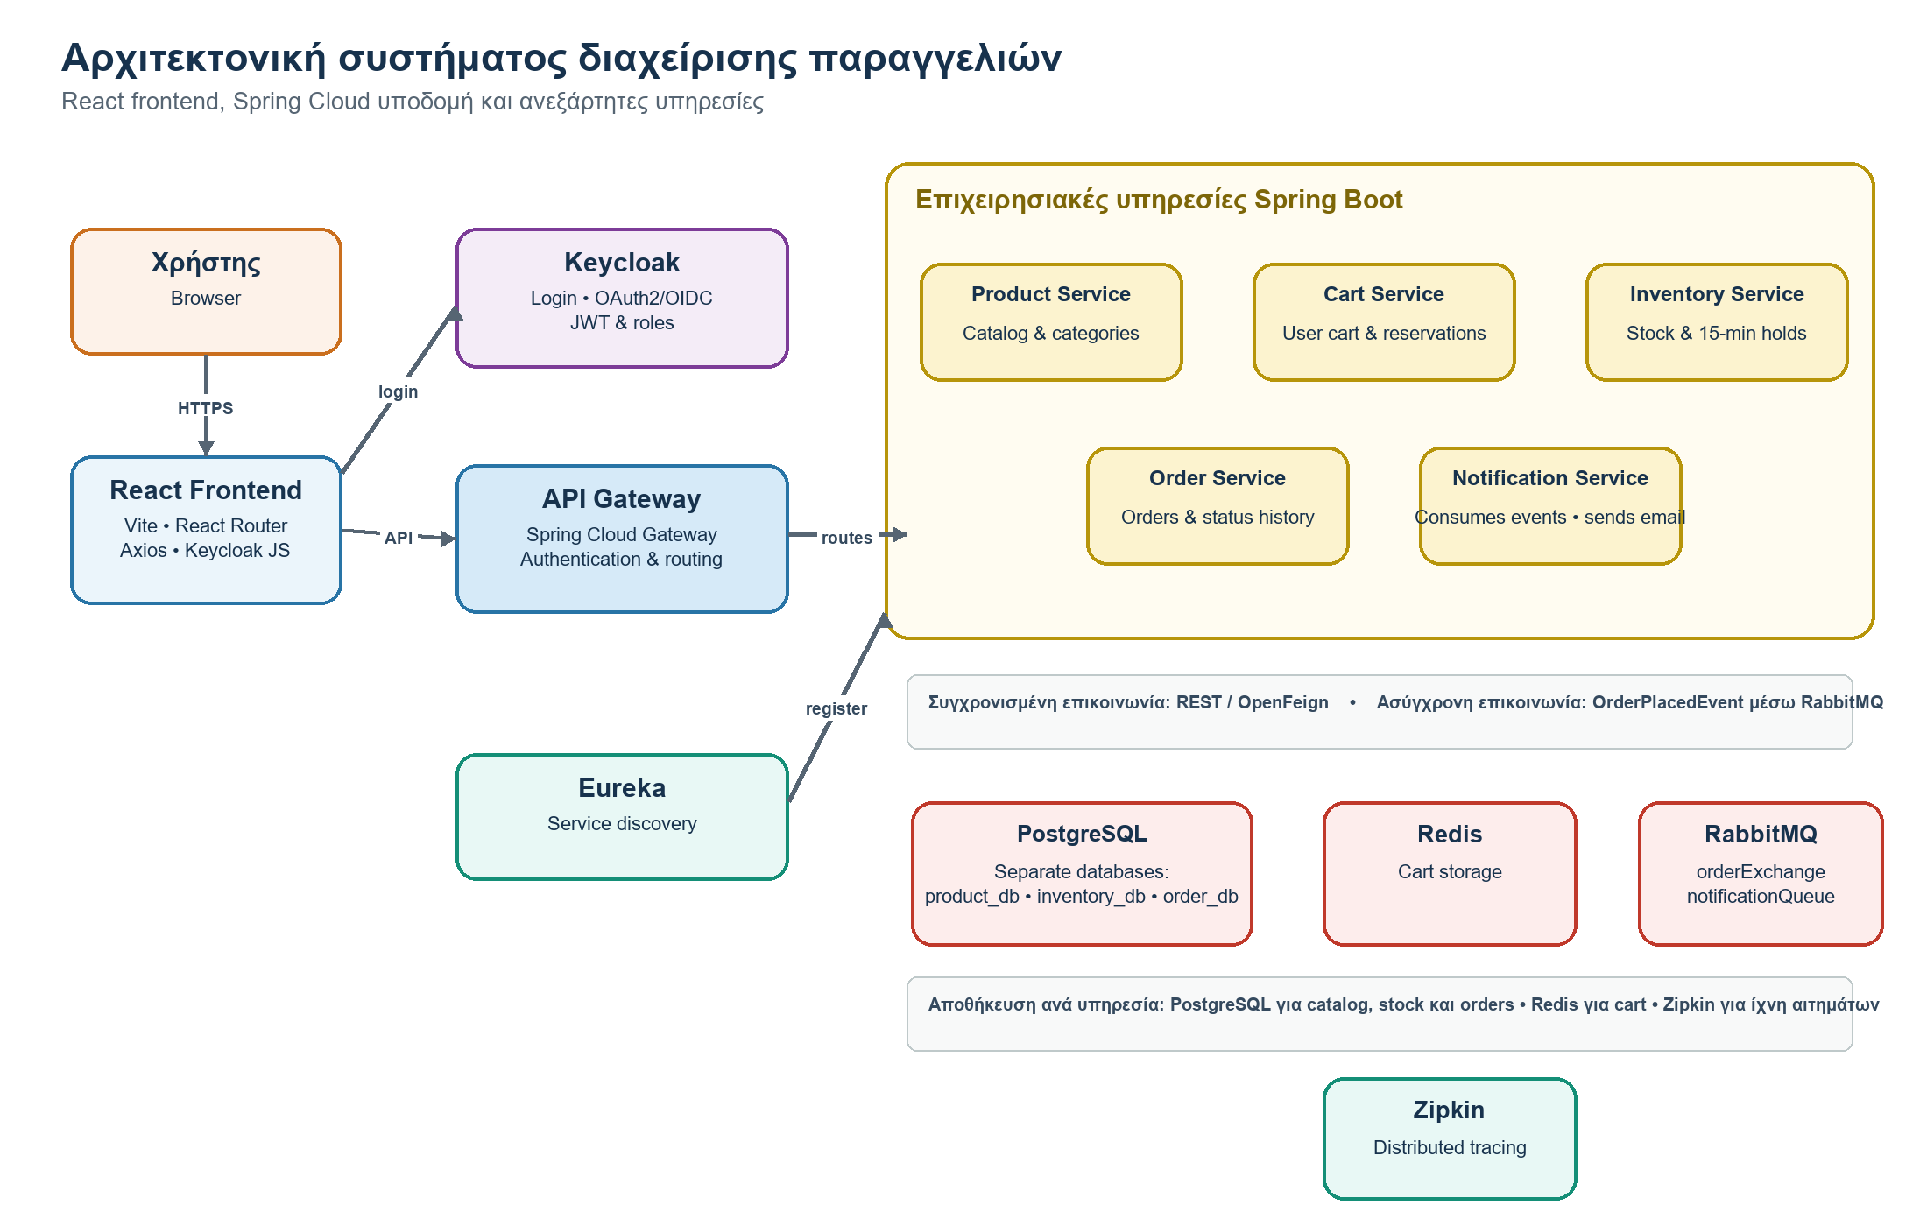
Εικόνα 3.1: Συνολική αρχιτεκτονική του συστήματος διαχείρισης παραγγελιών.
Οι Product, Cart, Inventory, Order και Notification Service είναι ανεξάρτητες Spring Boot εφαρμογές. Όλες εγγράφονται στον Eureka Discovery Server. Το Product, το Inventory και το Order Service διαθέτουν τη δική τους λογική αποθήκευσης PostgreSQL, ενώ το Cart Service χρησιμοποιεί Redis για την προσωρινή, ανά χρήστη κατάσταση καλαθιού. Η επικοινωνία του Order Service με Cart και Inventory είναι συγχρονισμένη, επειδή η δημιουργία παραγγελίας χρειάζεται άμεση απάντηση. Αντίθετα, η αποστολή ειδοποίησης αποσυνδέεται από την κρίσιμη διαδρομή με RabbitMQ, ώστε μια προσωρινή αδυναμία SMTP να μη διακόπτει τη δημιουργία παραγγελίας.

3.3 Ευθύνες και όρια των υπηρεσιών
Η επιλογή των υπηρεσιών ακολουθεί τη διάκριση των επιχειρησιακών ικανοτήτων του συστήματος. Παρακάτω συνοψίζονται οι ευθύνες όπως υλοποιούνται στον κώδικα:
- Product Service: διαχειρίζεται προϊόντα, κατηγορίες, χαρακτηριστικά και εικόνες. Ελέγχει τα υποχρεωτικά χαρακτηριστικά μιας κατηγορίας πριν αποθηκεύσει προϊόν και παράγει σχετικές προτάσεις με κριτήρια κατηγορίας, χαρακτηριστικών, ονόματος και τιμής.
- Cart Service: διατηρεί ανά χρήστη καλάθι στο Redis. Κάθε μεταβολή γραμμής καλαθιού συγχρονίζεται με το Inventory Service ώστε να αντιστοιχεί σε ενεργή δέσμευση αποθέματος.
- Inventory Service: διαχειρίζεται συνολική ποσότητα και ενεργές δεσμεύσεις. Η διαθέσιμη ποσότητα υπολογίζεται ως συνολικό απόθεμα μείον δεσμευμένες μονάδες. Οι δεσμεύσεις έχουν διάρκεια δεκαπέντε λεπτών και μπορούν να επιβεβαιωθούν ή να αποδεσμευθούν.
- Order Service: ενορχηστρώνει την υποβολή. Ελέγχει idempotency key, ανακτά καλάθι, επιβεβαιώνει απόθεμα, δημιουργεί παραγγελία με μοναδικό αριθμό, καταγράφει ιστορικό κατάστασης και δημοσιεύει OrderPlacedEvent.
- Notification Service: καταναλώνει το συμβάν παραγγελίας από RabbitMQ και αποστέλλει email επιβεβαίωσης, με συμπεριφορά που ελέγχεται από ρυθμίσεις SMTP και fail-on-error.
- Υποδομή Spring Cloud: το Eureka παρέχει ανακάλυψη υπηρεσιών και το API Gateway παρέχει την εξωτερική επιφάνεια δρομολόγησης. Η υποδομή αυτή αναλύεται λεπτομερέστερα σε επόμενο κεφάλαιο.
Η αποθήκευση δεν μοιράζεται ως κοινό σχήμα μεταξύ υπηρεσιών. Αυτή η επιλογή μειώνει τη σύζευξη στο επίπεδο της βάσης και επιτρέπει κάθε υπηρεσία να ελέγχει το δικό της μοντέλο. Σημαίνει όμως ότι μια επιχειρησιακή ενέργεια, όπως η παραγγελία, περνά από περισσότερα του ενός όρια και απαιτεί προσεκτικό χειρισμό σφαλμάτων και αντιστάθμισης.
Υπηρεσία | Επιχειρησιακή ευθύνη | Κύρια αποθήκευση
Product | Κατάλογος, κατηγορίες, χαρακτηριστικά και εικόνες. | PostgreSQL (product_db)
Cart | Καλάθι ανά χρήστη και συσχέτιση με reservation. | Redis
Inventory | Ποσότητες, restock και δεσμεύσεις αποθέματος. | PostgreSQL (inventory_db)
Order | Παραγγελίες, γραμμές, idempotency και ιστορικό κατάστασης. | PostgreSQL (order_db)
Notification | Κατανάλωση OrderPlacedEvent και ειδοποίηση email. | RabbitMQ / ρυθμίσεις SMTP
Πίνακας 3.1: Υπηρεσίες, ευθύνες και κύρια αποθήκευση δεδομένων.

3.4 Ροή υποβολής παραγγελίας
Η υποβολή παραγγελίας είναι η κεντρική ροή του συστήματος, επειδή συνδυάζει ταυτότητα χρήστη, καλάθι, διαθεσιμότητα, μόνιμη αποθήκευση και ειδοποίηση. Η Εικόνα 3.2 αποτυπώνει τα κύρια βήματα. Ο έλεγχος αποθέματος είναι συγχρονισμένος: χωρίς επιβεβαίωση ενεργής δέσμευσης δεν δημιουργείται παραγγελία. Αντίθετα, η ειδοποίηση ακολουθεί ασύγχρονα μετά την επιτυχή καταχώριση.
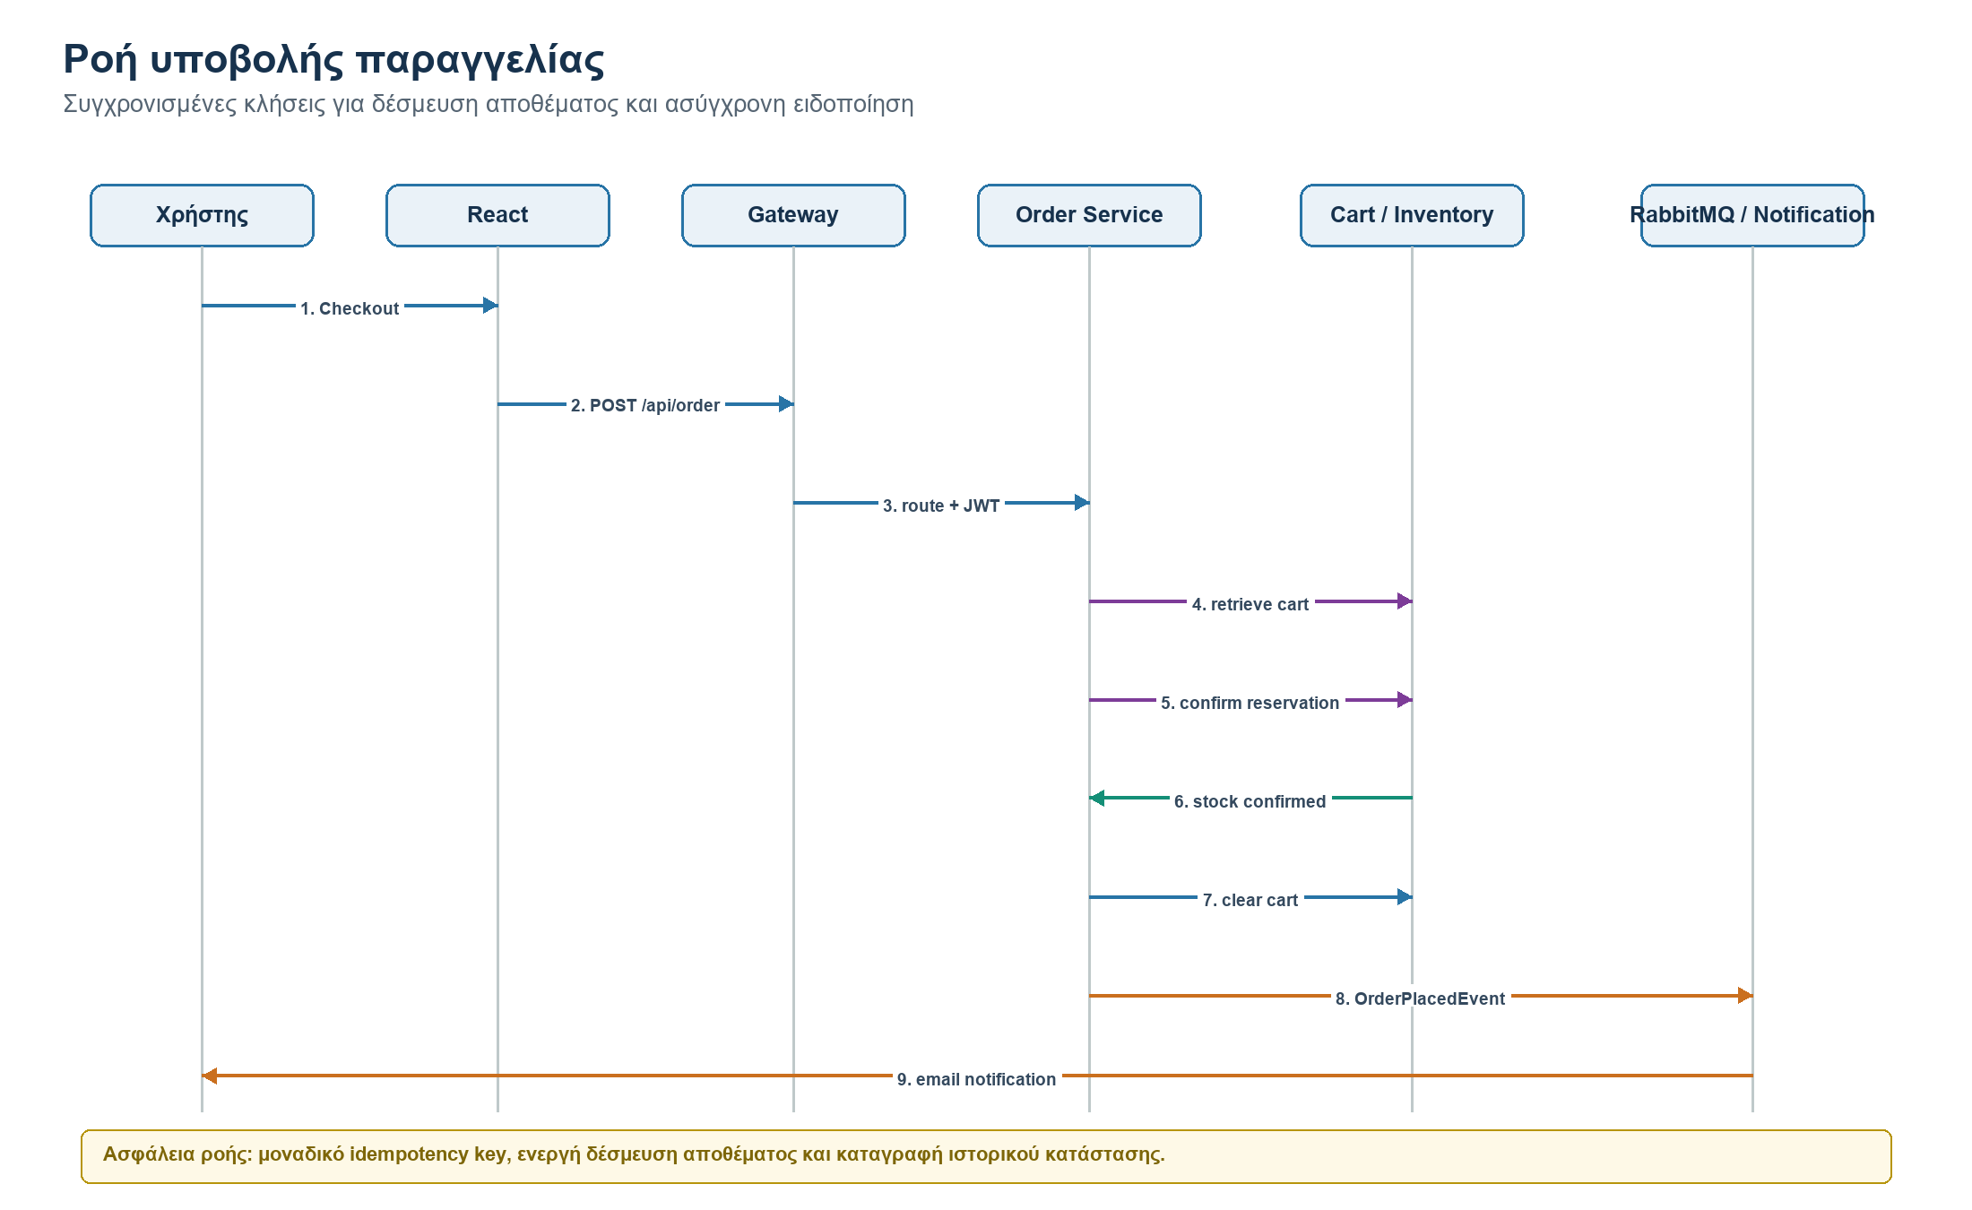
Εικόνα 3.2: Ροή υποβολής παραγγελίας και δημοσίευσης συμβάντος ειδοποίησης.
- Ο πελάτης επιλέγει checkout στη React εφαρμογή. Δημιουργείται UUID idempotency key ώστε επαναλαμβανόμενο αίτημα από refresh ή δίκτυο να μην παράγει δεύτερη παραγγελία.
- Το αίτημα POST /api/order περνά από το API Gateway, το οποίο ελέγχει το JWT και το προωθεί στο Order Service.
- Το Order Service ανακτά το καλάθι του ταυτοποιημένου χρήστη. Κενό καλάθι οδηγεί σε απόρριψη του αιτήματος.
- Με OpenFeign επιβεβαιώνει τη δέσμευση inventory που αντιστοιχεί στο σταθερό reservation identifier του καλαθιού. Με την επιβεβαίωση αφαιρείται η ποσότητα από το πραγματικό απόθεμα.
- Δημιουργείται παραγγελία σε κατάσταση PENDING μαζί με τις γραμμές της και μια πρώτη εγγραφή ιστορικού. Στη συνέχεια το καλάθι εκκαθαρίζεται.
- Δημοσιεύεται OrderPlacedEvent στο orderExchange με routing key order.placed. Το Notification Service το καταναλώνει από notificationQueue και επιχειρεί αποστολή email.
Η χρήση idempotency key είναι ουσιώδης στην πρακτική λειτουργία checkout. Αν ο πελάτης επαναλάβει το ίδιο αίτημα, το Order Service επιστρέφει την ήδη συνδεδεμένη παραγγελία αντί να επαναλάβει τη δέσμευση και την αποθήκευση. Για προσωρινή μη διαθεσιμότητα του Inventory Service, ο circuit breaker επιστρέφει ελεγχόμενο σφάλμα υπηρεσίας αντί να αφήσει την κλήση σε αναμονή.

3.5 Μοντέλο καταστάσεων παραγγελίας
Η κατάσταση παραγγελίας δεν είναι απλό πεδίο εμφάνισης. Χρησιμοποιείται ως κανόνας επιχειρησιακής ροής, ώστε κάθε αλλαγή να είναι επιτρεπτή μόνο από συγκεκριμένη προηγούμενη κατάσταση. Το Order Service διατηρεί επιπλέον ιστορικό αλλαγών, επομένως η τρέχουσα κατάσταση μπορεί να ερμηνευθεί μαζί με τη χρονική ακολουθία που την παρήγαγε.
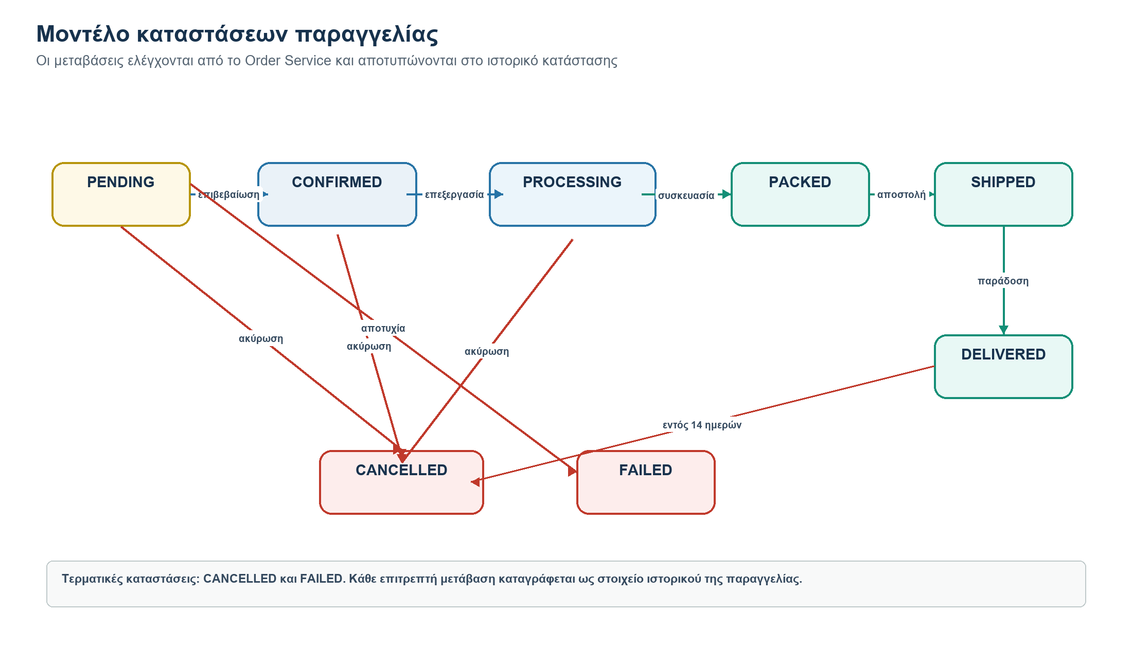
Εικόνα 3.3: Μοντέλο καταστάσεων παραγγελίας.
- PENDING → CONFIRMED, CANCELLED ή FAILED.
- CONFIRMED → PROCESSING ή CANCELLED.
- PROCESSING → PACKED ή CANCELLED.
- PACKED → SHIPPED και SHIPPED → DELIVERED.
- DELIVERED → CANCELLED μόνο εντός δεκατεσσάρων ημερών από την παράδοση, σύμφωνα με τον κανόνα που εφαρμόζει ο κώδικας.
- CANCELLED και FAILED αποτελούν τερματικές καταστάσεις.
Ο πελάτης μπορεί να ακυρώσει μόνο παραγγελία που του ανήκει και μόνο στα επιτρεπτά στάδια, ενώ ο διαχειριστής διαθέτει δικαιώματα διαχείρισης της ροής. Έτσι, η επιφάνεια του frontend δεν αποτελεί τη μόνη προστασία: ο έλεγχος εφαρμόζεται ξανά στο backend.

3.6 Σχεδιασμός API και επικοινωνίας
Το API Gateway εκθέτει ένα ενοποιημένο namespace προς τον client. Οι βασικές διαδρομές αντιστοιχούν σε υπηρεσία και δρομολογούνται με load-balanced URI, όπως lb://order-service. Η χρήση κοινών prefixes μειώνει την πολυπλοκότητα της React εφαρμογής και επιτρέπει την αλλαγή της τοποθεσίας μιας υπηρεσίας χωρίς αλλαγή στον client.
- GET /api/product/** και GET /api/categories/**: δημόσια ανάγνωση καταλόγου προϊόντων και κατηγοριών. Οι μεταβολές προϊόντων και κατηγοριών απαιτούν ρόλο ADMIN.
- /api/cart/**: ενέργειες καλαθιού για τον ταυτοποιημένο χρήστη. Η ταυτότητα προέρχεται από το subject του JWT και όχι από πεδίο που στέλνει ο client.
- /api/inventory/**: έλεγχος διαθεσιμότητας, δεσμεύσεις, επιβεβαίωση και αποδέσμευση. Οι διαχειριστικές ενέργειες όπως restock απαιτούν ADMIN.
- /api/order/**: δημιουργία, ανάκτηση, λίστα και ακύρωση παραγγελιών. Η αλλαγή κατάστασης και οι λίστες διαχείρισης ελέγχονται για ADMIN.
- /api/notification/**: endpoint της υπηρεσίας ειδοποιήσεων, ενώ η κύρια λειτουργία της ενεργοποιείται από μήνυμα RabbitMQ και όχι από άμεση κλήση του Order Service.
Για εσωτερικές κλήσεις, το Order Service χρησιμοποιεί declarative OpenFeign clients προς Cart και Inventory. Η επιλογή αυτή εκφράζει τα συμβόλαια επικοινωνίας ως διεπαφές Java και συνδυάζεται με discovery, ώστε οι κλήσεις να αναφέρονται στο όνομα της υπηρεσίας αντί για hard-coded host [30].

3.7 Σχεδιασμός δεδομένων
Το μοντέλο δεδομένων είναι κατανεμημένο. Το Product Service διατηρεί οντότητες προϊόντος, κατηγορίας, χαρακτηριστικών και εικόνων. Το Inventory Service διατηρεί στοιχεία αποθέματος και ενεργές δεσμεύσεις. Το Order Service αποθηκεύει την παραγγελία, τις γραμμές της, το μοναδικό idempotency key και το ιστορικό κατάστασης. Το Cart Service επιλέγει Redis επειδή το καλάθι είναι βραχύβιο, συνδέεται με χρήστη και μεταβάλλεται συχνά.
Δεν χρησιμοποιείται κατανεμημένη SQL συναλλαγή για όλη τη ροή. Αντί αυτής, το σύστημα εξασφαλίζει ότι η επιβεβαίωση αποθέματος προηγείται της αποθήκευσης παραγγελίας και αξιοποιεί δέσμευση με χρόνο λήξης στο στάδιο του καλαθιού. Η απόφαση αυτή είναι κατάλληλη για την παρούσα εκπαιδευτική υλοποίηση, ενώ σε μεγαλύτερη παραγωγική ανάπτυξη θα μπορούσε να εξεταστεί πληρέστερο saga ή μηχανισμός αντιστάθμισης.

3.8 Σχεδιασμός ασφάλειας και παρατηρησιμότητας
Ο Keycloak λειτουργεί ως πάροχος ταυτότητας. Η React εφαρμογή αρχικοποιεί τον client με έλεγχο check-sso και οδηγεί μη ταυτοποιημένο χρήστη στη σελίδα login. Μετά την αυθεντικοποίηση, το access token χρησιμοποιείται στις κλήσεις προς το Gateway. Το Gateway και οι υπηρεσίες Spring Security επαληθεύουν τον issuer και τους ρόλους του token, εφαρμόζοντας εξουσιοδότηση σε επίπεδο API. Η χρήση OAuth 2.0 και JWT επιτρέπει να μεταφέρεται επιβεβαιώσιμη πληροφορία ταυτότητας χωρίς το backend να διατηρεί δική του κατάσταση σύνδεσης [20, 21].
- Οι αναγνώσεις καταλόγου είναι ελεύθερες, ώστε ο επισκέπτης να μπορεί να δει προϊόντα πριν συνδεθεί.
- Οι ενέργειες καλαθιού και παραγγελίας απαιτούν έγκυρο token και συνδέονται με τον subject του χρήστη.
- Οι μεταβολές catalog, restock και διαχειριστικές μεταβολές παραγγελιών προστατεύονται με ρόλο ADMIN.
- Το Micrometer tracing καταγράφει το πλήρες δείγμα αιτημάτων προς Zipkin, ώστε μία ροή να συσχετίζεται μεταξύ Gateway και υπηρεσιών. Η ανάγκη αυτή είναι σημαντική σε κατανεμημένη αρχιτεκτονική, όπου ένα μόνο log δεν περιγράφει όλο το αίτημα [16].

3.9 Σχεδιαστικές παραδοχές και περιορισμοί
Ο σχεδιασμός δίνει προτεραιότητα στη σαφήνεια των ορίων και στην αξιοπιστία της βασικής ροής παραγγελίας. Δεν ενσωματώνει ακόμη πραγματική χρέωση, εξωτερικό φορέα αποστολής ή μηχανισμό πλήρους αντιστάθμισης για κάθε πιθανή αποτυχία μετά τη δέσμευση. Η αποστολή email εξαρτάται από σωστή ρύθμιση SMTP. Οι περιορισμοί αυτοί ορίζουν με ακρίβεια το τρέχον πεδίο της εφαρμογής και αποτελούν βάση για τη μελλοντική εξέλιξη που θα παρουσιαστεί στα συμπεράσματα.

3.10 Αρχιτεκτονικές αντισταθμίσεις
Η κατανεμημένη δομή προσφέρει σαφή επιχειρησιακά όρια, όμως μεταφέρει μέρος της πολυπλοκότητας από τις εσωτερικές κλήσεις μίας εφαρμογής στο δίκτυο και στα συμβόλαια μεταξύ υπηρεσιών. Σε ένα μονολιθικό σύστημα, η πρόσβαση στο καλάθι ή στο απόθεμα θα μπορούσε να γίνει ως τοπική κλήση και η συνέπεια να εξαρτάται από μία σχεσιακή συναλλαγή. Στην παρούσα λύση, η ίδια επιχειρησιακή ενέργεια περιλαμβάνει αυθεντικοποίηση, δρομολόγηση, discovery, απομακρυσμένες κλήσεις και ανεξάρτητα data stores. Η χρήση Spring Cloud δεν αναιρεί αυτή την πολυπλοκότητα· την οργανώνει με ρητούς μηχανισμούς discovery, gateway, πελατών επικοινωνίας και ανθεκτικότητας.
Η επιλογή συγχρονισμένης επιβεβαίωσης reservation στο checkout έγινε επειδή η δημιουργία παραγγελίας δεν πρέπει να παρουσιάζεται ως επιτυχής χωρίς άμεση επιβεβαίωση διαθεσιμότητας. Αντίθετα, η ειδοποίηση δεν αλλάζει την εγκυρότητα της παραγγελίας και επομένως δημοσιεύεται ασύγχρονα. Ο διαχωρισμός αυτός περιορίζει τον χρόνο και τον αριθμό των εξαρτήσεων της κρίσιμης διαδρομής, ενώ ταυτόχρονα διατηρεί την επιχειρησιακή συνέπεια εκεί όπου είναι απαραίτητη. Η απόφαση αποτελεί συνειδητή εφαρμογή του διαχωρισμού μεταξύ ισχυρής συνέπειας στη δημιουργία order και τελικής συνέπειας στην παράδοση ειδοποίησης [10, 18, 19].

4. Υλοποίηση

4.1 Τεχνολογική στοίβα και οργάνωση αποθετηρίου
Η υλοποίηση οργανώνεται ως πολυ-υπηρεσιακό backend με Java 21 και Spring Boot, καθώς και ως ανεξάρτητο frontend με React και Vite. Κάθε backend υπηρεσία διαθέτει δικό της Maven project, configuration και θύρα εκτέλεσης. Η διάταξη αυτή επιτρέπει να εκτελείται ή να εξελίσσεται μία υπηρεσία χωρίς να απαιτείται ανακατασκευή μιας ενιαίας μονολιθικής εφαρμογής.
- Frontend: React 19, Vite, React Router, Axios, Bootstrap και keycloak-js.
- Backend: Java 21, Spring Boot, Spring Web, Spring Data JPA, Spring Security και Maven.
- Υποδομή Spring Cloud: Eureka Discovery Server, Spring Cloud Gateway, OpenFeign και Resilience4j.
- Αποθήκευση και messaging: PostgreSQL για Product, Inventory και Order, Redis για Cart, RabbitMQ για γεγονότα ειδοποίησης.
- Διαλειτουργικότητα και παρατήρηση: Keycloak για identity and access management, Micrometer Tracing και Zipkin για distributed tracing.
- Τοπική εκτέλεση: Docker Compose για RabbitMQ, Redis, Zipkin και Keycloak, ενώ οι υπηρεσίες Spring Boot εκτελούνται με τις αντίστοιχες ρυθμίσεις τους.
Στο backend ακολουθείται η συνήθης διάταξη controller, service, repository και domain model. Οι controllers ορίζουν HTTP endpoints και μετατρέπουν αιτήματα/απαντήσεις σε DTOs, τα services περιέχουν τους επιχειρησιακούς κανόνες και τα repositories χειρίζονται την πρόσβαση σε μόνιμη αποθήκευση. Η διάκριση αυτή περιορίζει τη λογική των HTTP endpoints και διευκολύνει τον έλεγχο των υπηρεσιών ανεξάρτητα από το UI.
Η επιλογή React, Vite, Axios και Maven τεκμηριώνεται από την επίσημη τεχνική τεκμηρίωση των αντίστοιχων εργαλείων. Η στοίβα αυτή συνδυάζει component-based διεπαφή, σύγχρονο frontend build tool, HTTP client και τυποποιημένη διαχείριση Java dependencies [43-46].

4.2 Υλοποίηση της εφαρμογής React
Η React εφαρμογή αποτελεί την ορατή πλευρά του συστήματος και παρέχει τις οθόνες καταλόγου, λεπτομέρειας προϊόντος, καλαθιού, checkout, ιστορικού παραγγελιών, προφίλ και διαχείρισης. Το σημείο εισόδου αρχικοποιεί τον Keycloak client με check-sso. Όταν δεν υπάρχει ενεργή συνεδρία, ο χρήστης ανακατευθύνεται στη διαδικασία σύνδεσης. Μετά την επιτυχή αυθεντικοποίηση, τα tokens διατηρούνται τοπικά και το Axios χρησιμοποιείται για τις κλήσεις προς τα endpoints του Gateway.

4.2.1 Δρομολόγηση και έλεγχος πρόσβασης
Το React Router ορίζει τις διαδρομές της εφαρμογής. Η κοινή διάταξη περιλαμβάνει πλοήγηση προς προϊόντα, παραγγελίες και καλάθι. Οι σελίδες checkout, orders και profile είναι διαθέσιμες σε ταυτοποιημένο χρήστη, ενώ η διαδρομή διαχείρισης εμφανίζεται μόνο όταν ο Keycloak client αναγνωρίζει τον ρόλο ADMIN. Ο έλεγχος στο frontend βελτιώνει την εμπειρία χρήστη, όμως δεν θεωρείται οριστική δικλείδα ασφαλείας: η εξουσιοδότηση εφαρμόζεται ξανά στους Spring Security κανόνες του backend.
- Η αρχική σελίδα και η σελίδα λεπτομέρειας προϊόντος χρησιμοποιούν τα API του Product Service.
- Το καλάθι διαβάζει και ενημερώνει τις γραμμές του μέσω Cart Service, πάντοτε για τον χρήστη που προκύπτει από το JWT.
- Η σελίδα checkout ελέγχει ότι το καλάθι δεν είναι κενό, δημιουργεί UUID idempotency key και καλεί το API δημιουργίας παραγγελίας.
- Η σελίδα orders επαναφορτώνει περιοδικά τις παραγγελίες ανά δέκα δευτερόλεπτα και εμφανίζει τις επιτρεπτές ενέργειες ακύρωσης.
- Η σελίδα admin οργανώνει τις λειτουργίες catalog και διαχείρισης για τον ρόλο ADMIN.

4.2.2 Κατάλογος και λεπτομέρεια προϊόντος
Η διεπαφή καταλόγου παρουσιάζει προϊόντα και επιτρέπει μετάβαση στη λεπτομέρειά τους. Η σελίδα λεπτομέρειας εμφανίζει τις εικόνες, τα δυναμικά χαρακτηριστικά κατηγορίας, την τιμή και προϊόντα που θεωρούνται σχετικά. Η εφαρμογή δεν υπολογίζει τη συνάφεια τοπικά: ζητά το αποτέλεσμα από το Product Service, ώστε ο κανόνας προτάσεων να παραμένει συγκεντρωμένος στο domain του catalog.
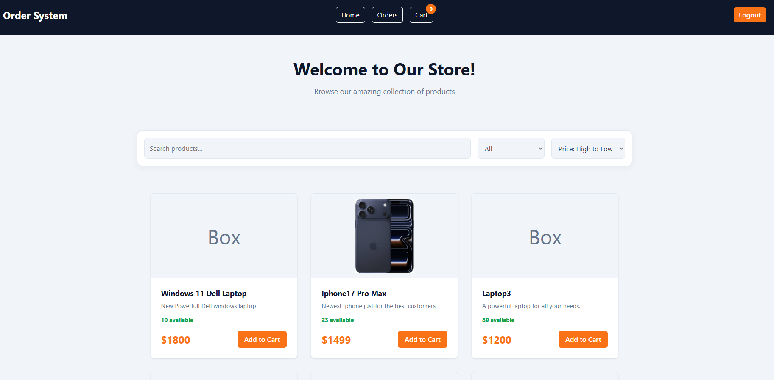
Εικόνα 4.1: Αρχική σελίδα και κατάλογος προϊόντων.
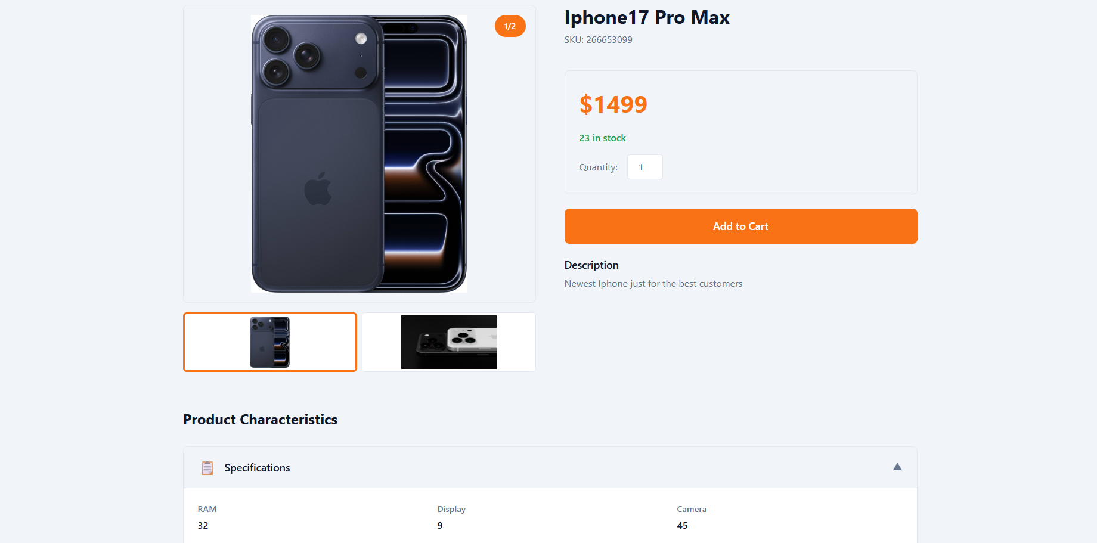
Εικόνα 4.2: Σελίδα λεπτομέρειας προϊόντος.
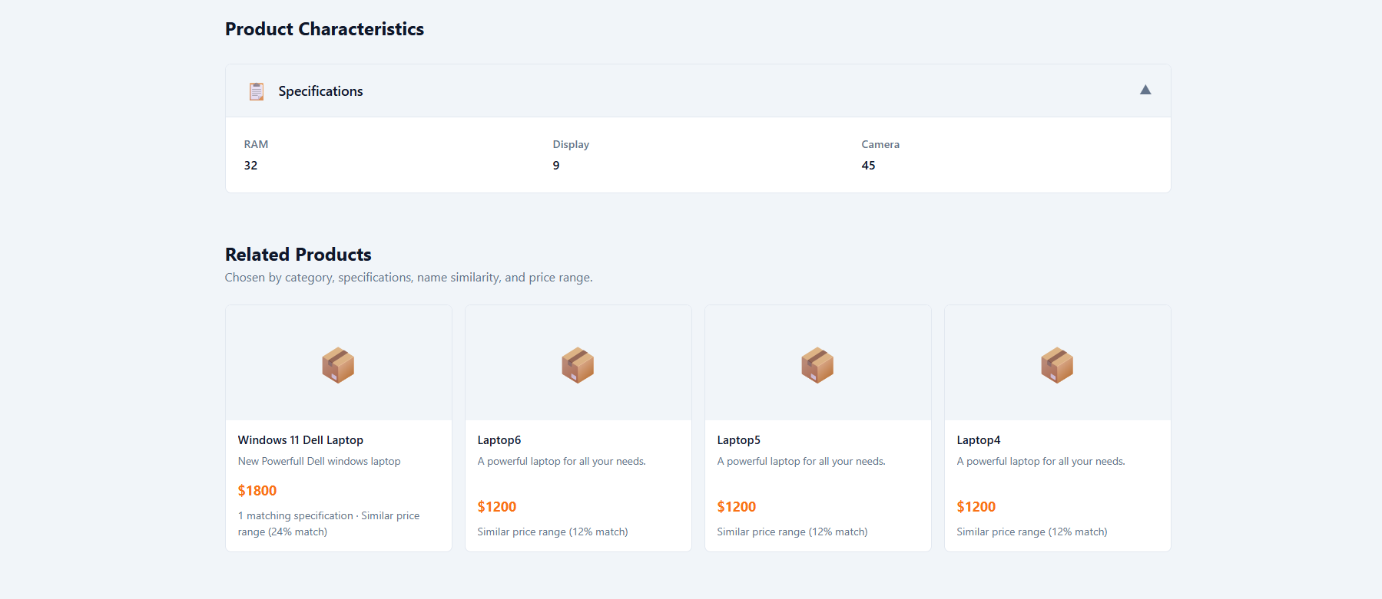
Εικόνα 4.3: Χαρακτηριστικά και σχετικές προτάσεις προϊόντος.

4.2.3 Καλάθι και checkout
Η οθόνη καλαθιού επιτρέπει μεταβολή ποσότητας και αφαίρεση προϊόντων. Κάθε αλλαγή δεν είναι μόνο οπτική: προωθείται στο Cart Service, το οποίο συγχρονίζει τη δέσμευση αποθέματος. Κατά το checkout, η React εφαρμογή επαναφορτώνει το τρέχον καλάθι, αποτρέπει client-side την υποβολή κενού καλαθιού και υποβάλλει την παραγγελία. Μετά από επιτυχία ο χρήστης οδηγείται σε σελίδα επιβεβαίωσης, ενώ σε σφάλμα εμφανίζεται μήνυμα που διατηρεί το πλαίσιο της ενέργειας.
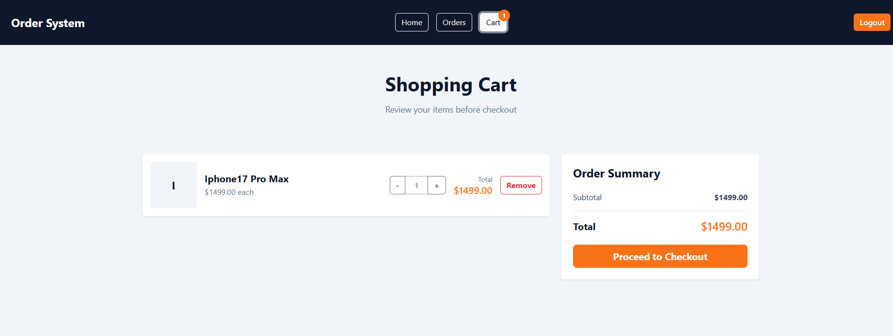
Εικόνα 4.4: Σελίδα καλαθιού.
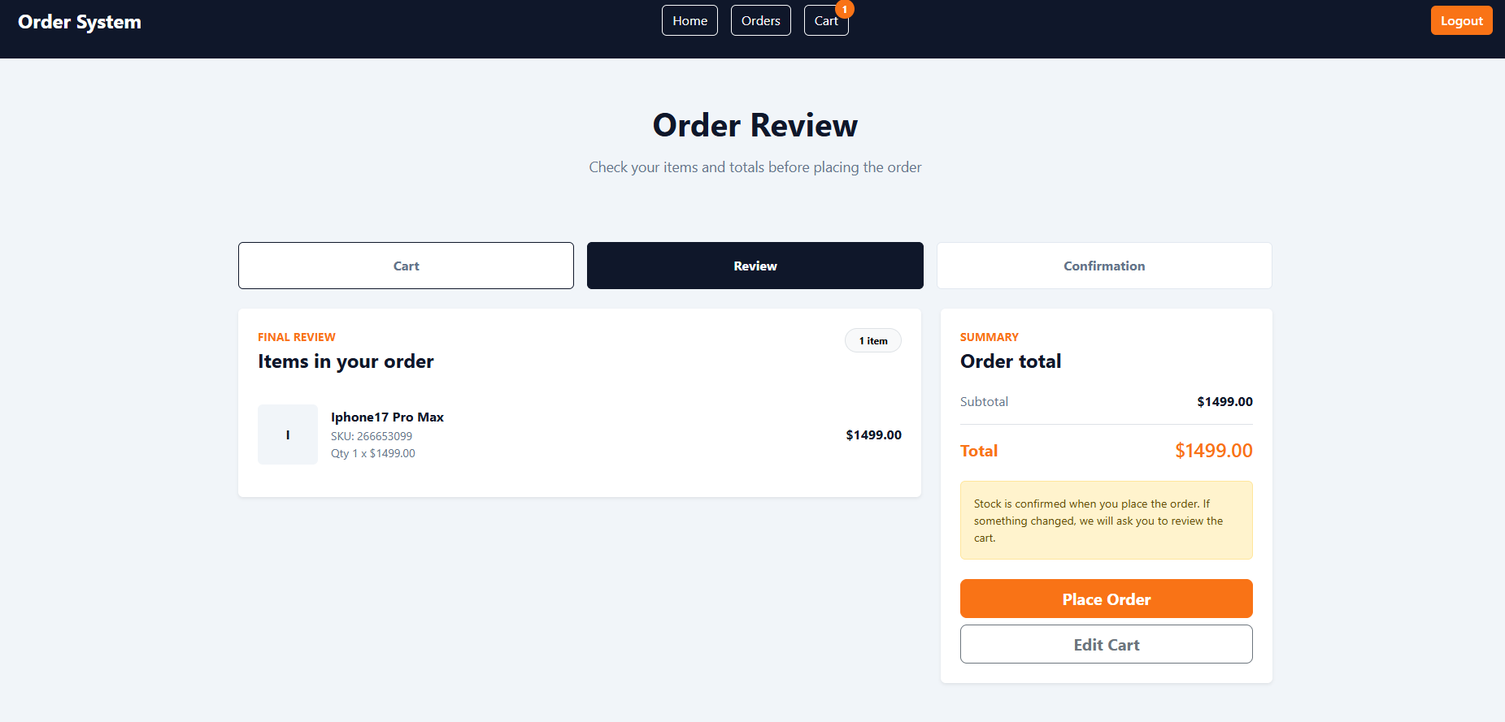
Εικόνα 4.5: Σελίδα ανασκόπησης checkout.
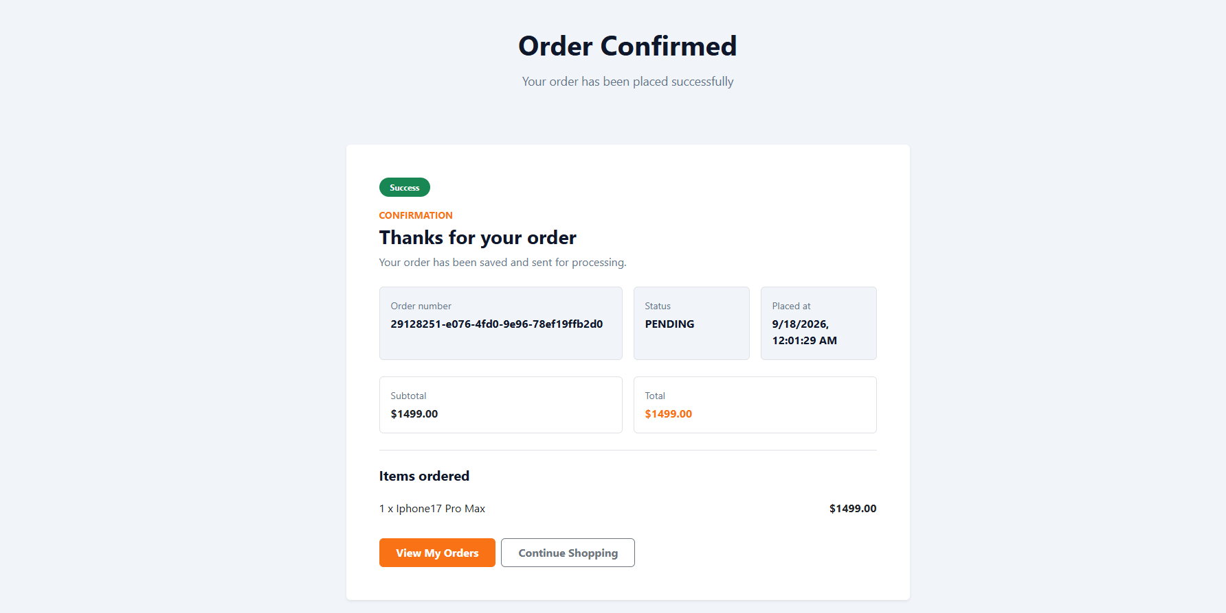
Εικόνα 4.6: Επιτυχής επιβεβαίωση παραγγελίας.

4.2.4 Παρακολούθηση παραγγελιών και διαχείριση
Η σελίδα παραγγελιών απευθύνεται στον πελάτη και εμφανίζει το προσωπικό ιστορικό, την τρέχουσα κατάσταση και τη δυνατότητα ακύρωσης όταν ο κανόνας του backend το επιτρέπει. Η περιοδική ανανέωση ανά δέκα δευτερόλεπτα προσφέρει ενημέρωση χωρίς να απαιτείται WebSocket υποδομή στην παρούσα έκδοση. Η σελίδα admin συγκεντρώνει τις λειτουργίες δημιουργίας και επεξεργασίας catalog, καθώς και τις διαχειριστικές ενέργειες επί των παραγγελιών.
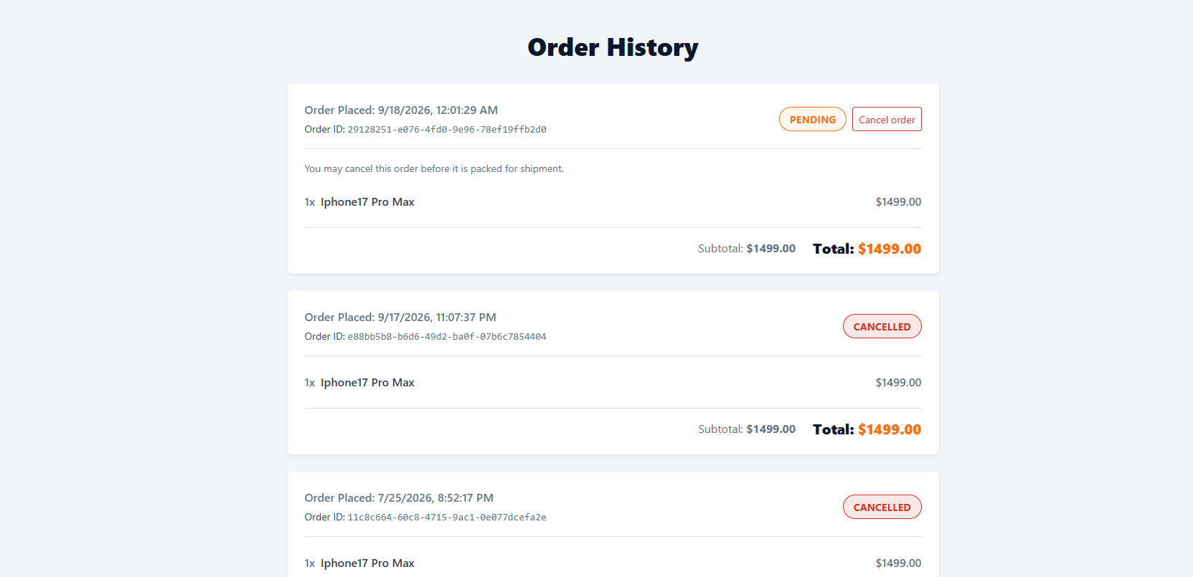
Εικόνα 4.7: Ιστορικό παραγγελιών πελάτη.
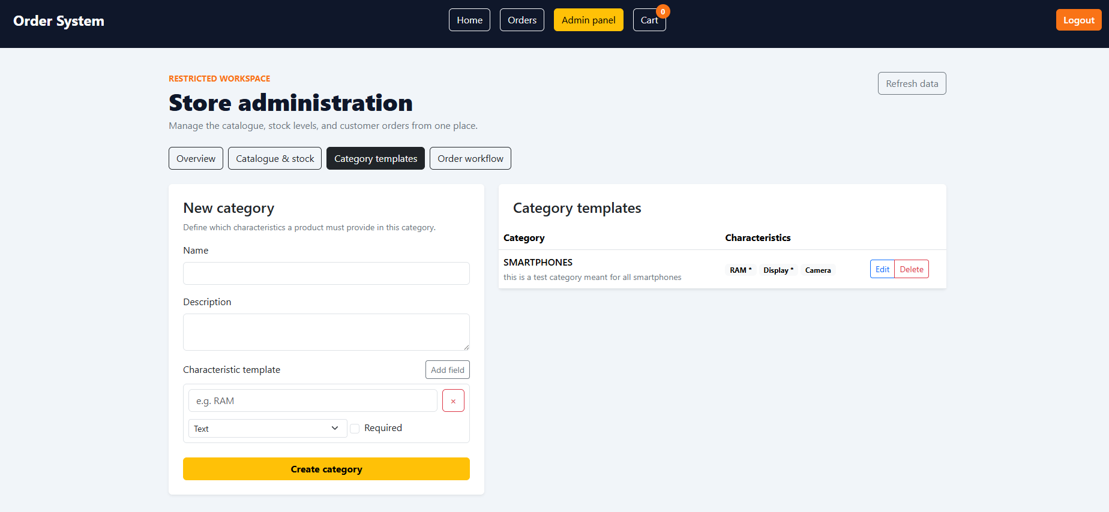
Εικόνα 4.8: Διαχείριση προτύπων κατηγορίας.
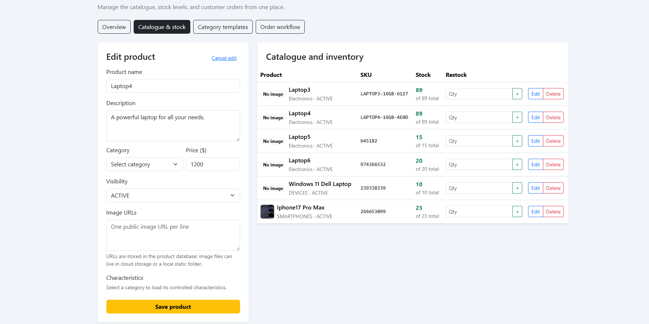
Εικόνα 4.9: Διαχείριση καταλόγου και αποθέματος.
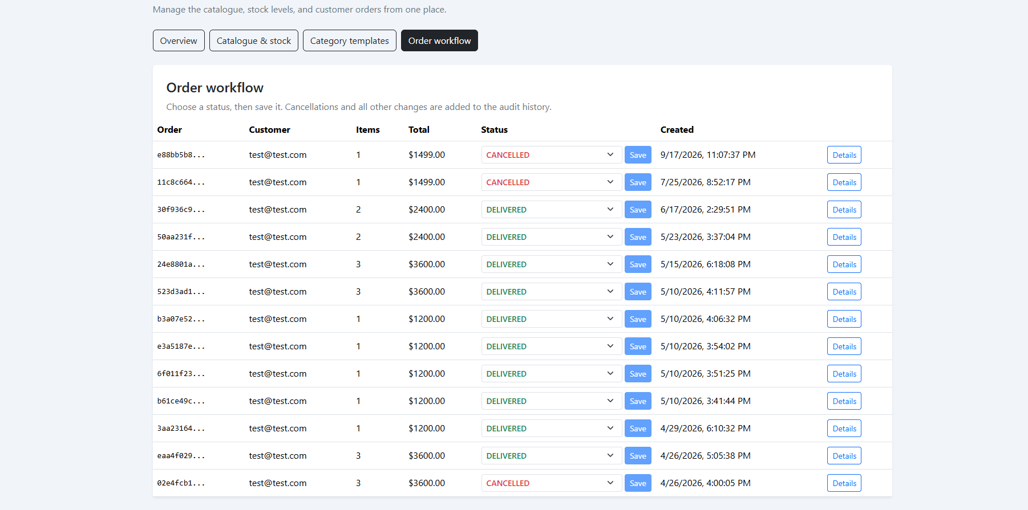
Εικόνα 4.10: Διαχειριστική ροή παραγγελιών.

4.3 Υλοποίηση backend υπηρεσιών
Οι υπηρεσίες υλοποιούνται ως ανεξάρτητες Spring Boot εφαρμογές. Κάθε μία εκθέτει REST API και υλοποιεί τους κανόνες που αντιστοιχούν στο domain της. Η ακόλουθη παρουσίαση περιγράφει τα ουσιώδη σημεία που προκύπτουν από την υλοποίηση και όχι γενικά χαρακτηριστικά του Spring.

4.3.1 Product Service
Το Product Service εξυπηρετεί τον κατάλογο με REST endpoints για ανάκτηση, δημιουργία, ενημέρωση και διαγραφή προϊόντων, καθώς και για κατηγορίες. Η ανάγνωση προϊόντος γίνεται με αναγνωριστικό ή SKU. Οι ενέργειες μεταβολής προστατεύονται στο backend για ADMIN. Στο επίπεδο service ελέγχονται τα templates χαρακτηριστικών κατηγορίας: υποχρεωτικό χαρακτηριστικό δεν μπορεί να παραλειφθεί και οι αριθμητικές ή επιλογικές τιμές ελέγχονται ως προς τον τύπο και τις επιτρεπτές τιμές τους.

4.3.1.1 Αλγόριθμος βαθμολόγησης σχετικών προϊόντων
Για την επιλογή σχετικών προϊόντων δεν χρησιμοποιείται τυχαία δειγματοληψία του καταλόγου. Σε κάθε σελίδα λεπτομέρειας, το Product Service εξετάζει τα υπόλοιπα ενεργά προϊόντα και υπολογίζει μία βαθμολογία συνάφειας. Πρόκειται για content-based και ερμηνεύσιμη προσέγγιση: η τελική κατάταξη προκύπτει από γνωστά χαρακτηριστικά του ίδιου του καταλόγου, χωρίς χρήση εξωτερικού μοντέλου μηχανικής μάθησης ή ιστορικού αγορών. Με τον τρόπο αυτό, το σύστημα μπορεί να αιτιολογεί γιατί ένα προϊόν προτείνεται στον χρήστη.
Στη διαδικασία κατάταξης, η κοινή κατηγορία αποτελεί το ισχυρότερο κριτήριο, καθώς εκφράζει την ευρύτερη επιχειρησιακή συγγένεια δύο προϊόντων. Η βαθμολογία συμπληρώνεται από την ταύτιση χαρακτηριστικών, όπως τεχνικές προδιαγραφές ή ιδιότητες που έχουν οριστεί από το πρότυπο της κατηγορίας, από κοινές ουσιαστικές λέξεις της ονομασίας και από τη σχετική εγγύτητα τιμής. Πριν από τη σύγκριση, τα κείμενα κανονικοποιούνται σε πεζά γράμματα, ενώ οι λέξεις διαχωρίζονται και απορρίπτονται πολύ σύντομα ή συνηθισμένα αγγλικά stop words. Έτσι, η σύγκριση ονόματος αποφεύγει να δίνει τεχνητή βαρύτητα σε γενικούς συνδέσμους ή σε επιφανειακές διαφορές μορφοποίησης.
Κριτήριο | Κανόνας υπολογισμού | Μέγιστη συνεισφορά
Κατηγορία | Ίδια κατηγορία με το προϊόν αναφοράς. | 40 μονάδες
Χαρακτηριστικά | 12 μονάδες για κάθε ταυτόσημο χαρακτηριστικό, με ανώτατο όριο. | 25 μονάδες
Λέξεις ονομασίας | 7 μονάδες για κάθε κοινή ουσιαστική λέξη, με ανώτατο όριο. | 15 μονάδες
Εγγύτητα τιμής | Διαφορά έως 10%, 25% ή 50% αποδίδει αντίστοιχα 20, 12 ή 5 μονάδες. | 20 μονάδες
Πίνακας 4.1: Παράγοντες βαθμολόγησης σχετικών προϊόντων.
Με ανώτατο θεωρητικό όριο τις εκατό μονάδες, τα αποτελέσματα ταξινομούνται κατά φθίνουσα βαθμολογία. Σε ισοβαθμία, προηγείται το προϊόν με την πιο πρόσφατη ενημέρωση και στη συνέχεια εφαρμόζεται αλφαβητική ταξινόμηση ονόματος, ώστε η συμπεριφορά του endpoint να παραμένει σταθερή και αναπαραγώγιμη. Από το αποτέλεσμα αποκλείονται το ίδιο το προϊόν αναφοράς και προϊόντα που δεν είναι ενεργά. Η υπηρεσία επιτρέπει έως δώδεκα αποτελέσματα, ενώ η React διεπαφή ζητά κατά κανόνα τέσσερις προτάσεις και εμφανίζει μαζί με κάθε μία τους λόγους αντιστοίχισης και τη βαθμολογία συνάφειας.

4.3.1.2 Πρότυπα κατηγοριών και έλεγχος χαρακτηριστικών
Στο επίπεδο του καταλόγου, η διαχείριση κατηγοριών λειτουργεί ως μηχανισμός ορισμού προτύπου δεδομένων για τα προϊόντα. Ο διαχειριστής δεν δημιουργεί απλώς μία ονομασία κατηγορίας, αλλά μπορεί να ορίσει ένα σύνολο χαρακτηριστικών που συνοδεύουν τα προϊόντα της. Για κάθε χαρακτηριστικό δηλώνονται το όνομά του, ο τύπος εισόδου και το αν είναι υποχρεωτικό. Οι τύποι TEXT, NUMBER και SELECT επιτρέπουν αντίστοιχα ελεύθερο κείμενο, αριθμητική τιμή ή επιλογή από ελεγχόμενο σύνολο επιτρεπτών τιμών. Η διεπαφή διαχείρισης κατηγοριών μετατρέπει αυτές τις ρυθμίσεις σε δυναμικό template, το οποίο χρησιμοποιείται κατά τη δημιουργία ή ενημέρωση προϊόντος.
Πέρα από τη διεπαφή, ο έλεγχος εφαρμόζεται εκ νέου στο Product Service, ώστε η εγκυρότητα να μην εξαρτάται μόνο από τη φόρμα. Η υπηρεσία απαιτεί έγκυρη υπάρχουσα κατηγορία, κανονικοποιεί τα ονόματα των χαρακτηριστικών και αποτρέπει την επανάληψη του ίδιου χαρακτηριστικού σε ένα προϊόν. Στη συνέχεια ελέγχει ότι κάθε υποχρεωτικό χαρακτηριστικό του template έχει δοθεί, ότι δεν έχει υποβληθεί χαρακτηριστικό εκτός του επιτρεπτού συνόλου και ότι η τιμή ακολουθεί τον δηλωμένο τύπο. Ειδικά για πεδία SELECT, η τιμή συγκρίνεται με τις επιτρεπτές επιλογές του template, ενώ για πεδία NUMBER επαληθεύεται ότι μπορεί να μετατραπεί σε αριθμητική τιμή. Η διαδικασία αυτή διατηρεί τον κατάλογο συνεπή και επιτρέπει στις κατηγορίες να εξελίσσονται με σαφείς κανόνες.

4.3.2 Cart Service
Για την αποθήκευση ενός καλαθιού ανά χρήστη, το Cart Service χρησιμοποιεί Redis. Το user identifier αντλείται από το subject του JWT, άρα το API δεν εμπιστεύεται user id που δηλώνεται στο σώμα αιτήματος. Κατά την προσθήκη, ενημέρωση ποσότητας ή αφαίρεση είδους, δημιουργείται ή ανανεώνεται η δέσμευση αποθέματος. Για σταθερή συσχέτιση, ο κώδικας δημιουργεί reservation UUID από το user id. Πριν από νέο συγχρονισμό, τυχόν προηγούμενη δέσμευση αποδεσμεύεται και η τρέχουσα κατάσταση του καλαθιού δεσμεύεται εκ νέου.

4.3.2.1 Συγχρονισμός καλαθιού και προσωρινή δέσμευση αποθέματος
Ως προσωρινή επιχειρησιακή κατάσταση, το καλάθι επηρεάζει άμεσα τη διαθέσιμη ποσότητα. Για τον λόγο αυτό, το Cart Service δεν αντιμετωπίζει την προσθήκη ή την αλλαγή ποσότητας ως απλή εγγραφή στο Redis. Σε κάθε μεταβολή δημιουργεί από το αναγνωριστικό του χρήστη ένα σταθερό UUID δέσμευσης και το χρησιμοποιεί ως κοινό κλειδί συσχέτισης με το Inventory Service. Η επιλογή deterministic UUID επιτρέπει στο ίδιο καλάθι να ανανεώνει την ίδια λογική δέσμευση χωρίς να απαιτείται πρόσθετη πληροφορία από τον client.
Κατά τον συγχρονισμό ακολουθούνται δύο βήματα. Αρχικά αποστέλλεται αίτημα αποδέσμευσης για την προηγούμενη κατάσταση του καλαθιού. Στη συνέχεια, εφόσον υπάρχουν είδη, αποστέλλεται νέο αίτημα reserve που περιλαμβάνει το SKU και την ποσότητα κάθε γραμμής. Το Inventory Service υπολογίζει για κάθε SKU τη διαθέσιμη ποσότητα αφαιρώντας τις ενεργές δεσμεύσεις από τη συνολική ποσότητα. Όταν όλες οι ζητούμενες ποσότητες είναι διαθέσιμες, δημιουργεί εγγραφές reservation με διάρκεια δεκαπέντε λεπτών. Με αυτό τον τρόπο, το σύστημα συνδέει την εμπειρία του καλαθιού με μια χρονικά περιορισμένη δέσμευση επιχειρησιακών πόρων.
Η χρήση Spring Data JPA και PostgreSQL για μόνιμα domain δεδομένα, καθώς και Redis για την προσωρινή κατάσταση καλαθιού, ακολουθεί τον κατάλληλο διαχωρισμό μεταξύ σχεσιακής αποθήκευσης και ταχείας key-value διατήρησης [34, 37, 38].

4.3.3 Inventory Service
Στην υπηρεσία Inventory διατηρούνται τα στοιχεία αποθέματος και οι κανόνες δέσμευσης. Για κάθε προϊόν η διαθέσιμη ποσότητα υπολογίζεται αφαιρώντας τις ενεργές δεσμεύσεις από τη συνολική ποσότητα. Η κράτηση διαρκεί δεκαπέντε λεπτά, αποτρέποντας μόνιμη δέσμευση από εγκαταλελειμμένο καλάθι. Η επιβεβαίωση κράτησης μειώνει οριστικά το απόθεμα και αφαιρεί τη δέσμευση. Η αποδέσμευση διαγράφει μόνο τη δέσμευση, ενώ δημιουργία inventory item και restock προστατεύονται για ADMIN.

4.3.4 Order Service
Στον πυρήνα της ροής checkout βρίσκεται το Order Service. Αρχικά εξάγει το email του χρήστη από claims με προτεραιότητα email, preferred_username και subject. Έπειτα ελέγχει αν το idempotency key έχει ήδη συνδεθεί με παραγγελία του πελάτη. Στην περίπτωση επανάληψης επιστρέφει την υπάρχουσα παραγγελία. Διαφορετικά, ανακτά το καλάθι, επιβεβαιώνει την inventory reservation, δημιουργεί UUID order number, αποθηκεύει τις γραμμές παραγγελίας και καταγράφει την αρχική κατάσταση PENDING.
Με την επιτυχή αποθήκευση εκκαθαρίζεται το καλάθι και δημοσιεύεται το OrderPlacedEvent. Η κλήση επιβεβαίωσης αποθέματος προστατεύεται με Resilience4j circuit breaker με όνομα inventory. Το fallback μετατρέπει την προσωρινή μη διαθεσιμότητα σε ServiceUnavailableException, ώστε το API να δίνει ελεγχόμενη απόκριση αντί να παραμένει σε αβέβαιη κατάσταση. Επιπλέον, το service εφαρμόζει τους κανόνες μετάβασης κατάστασης και τις διακρίσεις δικαιωμάτων πελάτη/διαχειριστή που παρουσιάστηκαν στο Κεφάλαιο 3.

4.3.4.1 Idempotency και οριστικοποίηση checkout
Κατά το checkout εφαρμόζεται μία διακριτή ακολουθία οριστικοποίησης και όχι απλή μεταφορά του περιεχομένου του καλαθιού στη βάση παραγγελιών. Η React εφαρμογή παράγει μοναδικό idempotency key με UUID κατά την ενέργεια checkout και το αποστέλλει στην HTTP κεφαλίδα του αιτήματος. Το Order Service κανονικοποιεί το κλειδί και αναζητά προηγούμενη παραγγελία με τον ίδιο συνδυασμό πελατειακού email και idempotency key. Αν υπάρχει ήδη καταχώριση, επιστρέφεται η ίδια παραγγελία, χωρίς νέα επιβεβαίωση αποθέματος και χωρίς δεύτερη δημοσίευση επιχειρησιακού γεγονότος.
Για κάθε νέο αίτημα, το Order Service ανακτά το καλάθι του ταυτοποιημένου χρήστη και απορρίπτει τη διαδικασία αν δεν περιέχει γραμμές. Στη συνέχεια υπολογίζει το ίδιο reservation identifier που χρησιμοποίησε το Cart Service και ζητά από το Inventory Service την επιβεβαίωσή του. Η επιβεβαίωση μετατρέπει την προσωρινή δέσμευση σε οριστική μείωση του αποθέματος και αφαιρεί τη σχετική reservation. Μόνο μετά από αυτό το βήμα δημιουργείται η παραγγελία με νέο UUID order number, αποθηκεύονται οι γραμμές με το SKU, την ονομασία, την τιμή και την ποσότητα, και καταγράφεται η αρχική κατάσταση PENDING στο ιστορικό. Η εκκαθάριση του καλαθιού και η δημοσίευση του γεγονότος παραγγελίας ακολουθούν την επιτυχή αποθήκευση, ολοκληρώνοντας τη ροή checkout.

4.3.5 Notification Service
Με ρόλο αποκλειστικά την ενημέρωση μετά την υποβολή παραγγελίας, το Notification Service δηλώνει topic exchange orderExchange, queue notificationQueue και routing key order.placed. Ο listener λαμβάνει το JSON event που δημοσιεύει το Order Service, μετατρέπει το περιεχόμενο σε ειδοποίηση και αποστέλλει email όταν η αποστολή είναι ενεργοποιημένη στις ρυθμίσεις. Με αυτόν τον τρόπο, η δημιουργία παραγγελίας δεν περιμένει τον SMTP πάροχο και η λειτουργία ειδοποίησης μπορεί να εξελιχθεί ανεξάρτητα, για παράδειγμα με πρόσθετα κανάλια επικοινωνίας.

4.3.5.1 Ροή ειδοποίησης βάσει γεγονότος
Για την επικοινωνία μετά την υποβολή παραγγελίας εφαρμόζεται το event-driven πρότυπο. Μετά την επιτυχή καταχώριση, το Order Service δημιουργεί ένα OrderPlacedEvent που περιέχει τον αριθμό της παραγγελίας και το email του πελάτη. Το γεγονός μετατρέπεται σε JSON από κοινό Jackson message converter και δημοσιεύεται στο RabbitMQ topic exchange orderExchange με routing key order.placed. Η queue notificationQueue συνδέεται με το exchange μέσω του ίδιου routing key, ώστε το Notification Service να καταναλώνει μόνο τα μηνύματα που αφορούν την τοποθέτηση παραγγελίας.
Κάθε μήνυμα της notificationQueue ενεργοποιεί τον Rabbit listener της υπηρεσίας. Το θέμα και το σώμα του email σχηματίζονται από παραμετροποιήσιμα templates, στα οποία τα placeholders {orderNumber} και {email} αντικαθίστανται με τα δεδομένα του γεγονότος. Υποστηρίζεται αποστολή απλού κειμένου ή HTML, καθώς και προαιρετικές ρυθμίσεις αποστολέα και διεύθυνσης απάντησης. Η ενεργοποίηση email και η συμπεριφορά σε αποτυχία ρυθμίζονται εξωτερικά από properties, ενώ τα χρονικά όρια σύνδεσης, ανάγνωσης και εγγραφής του SMTP client ορίζονται επίσης στο περιβάλλον εκτέλεσης. Η επιλογή αυτή διατηρεί τον μηχανισμό ειδοποίησης διακριτό από την επιχειρησιακή λογική δημιουργίας παραγγελίας και επιτρέπει την προσαρμογή του χωρίς μεταβολές στο Order Service.

4.4 Χειρισμός σφαλμάτων και διασύνδεση υπηρεσιών
Η υλοποίηση διαχειρίζεται αναμενόμενες επιχειρησιακές αποτυχίες κοντά στο domain που τις παράγει. Ενδεικτικά, κενό καλάθι, ανεπαρκής διαθεσιμότητα, μη έγκυρη μετάβαση κατάστασης, μη επιτρεπτή ακύρωση και μη διαθέσιμο inventory επιστρέφονται ως κατανοητές αποκρίσεις. Το frontend καταναλώνει τα σφάλματα αυτά και ενημερώνει τον χρήστη χωρίς να υποθέτει ότι κάθε αστοχία είναι τεχνικό πρόβλημα διεπαφής.
- REST και OpenFeign χρησιμοποιούνται για τις κλήσεις που απαιτούν άμεση απάντηση, όπως ανάκτηση καλαθιού και επιβεβαίωση δέσμευσης.
- RabbitMQ χρησιμοποιείται για την ασύγχρονη συνέπεια της ειδοποίησης μετά από επιτυχή παραγγελία.
- Το idempotency key μειώνει τον κίνδυνο διπλής καταχώρισης όταν ο client επαναλαμβάνει checkout request.
- Ο circuit breaker περιορίζει την επίδραση προσωρινής αποτυχίας του Inventory Service στην εμπειρία checkout.
- Το ιστορικό κατάστασης παραγγελίας δημιουργεί audit trail για κάθε επιχειρησιακή μετάβαση.

4.5 Σύνοψη υλοποίησης
Η υλοποίηση συνδέει τις απαιτήσεις του Κεφαλαίου 2 με τις αρχιτεκτονικές αποφάσεις του Κεφαλαίου 3. Η React εφαρμογή προσφέρει συνεπή διεπαφή για πελάτη και διαχειριστή, ενώ οι υπηρεσίες Spring Boot διαχωρίζουν catalog, cart, inventory, order και notification. Η επόμενη ενότητα θα αναλύσει ειδικότερα τα στοιχεία Spring Cloud και την υποδομή που υποστηρίζει τη συνεργασία αυτών των υπηρεσιών.
Από πλευράς τεκμηρίωσης λογισμικού, η υλοποίηση πρέπει να διαβάζεται ως ένα σύνολο από συνεργαζόμενες ευθύνες και όχι ως ανεξάρτητες τεχνολογικές επιλογές. Το React frontend συγκεντρώνει την αλληλεπίδραση του χρήστη, αλλά δεν αποτελεί τον κάτοχο των επιχειρησιακών κανόνων. Τα REST endpoints ορίζουν το δημόσιο συμβόλαιο των υπηρεσιών, τα service classes εφαρμόζουν τους κανόνες εγκυρότητας και μεταβάσεων, ενώ η υποδομή Spring Cloud και οι εξωτερικές εξαρτήσεις παρέχουν το περιβάλλον επικοινωνίας. Η διάκριση αυτή επιτρέπει κάθε αλλαγή να αξιολογείται ως προς το επίπεδο όπου πραγματικά ανήκει: παρουσίαση, επιχειρησιακός κανόνας, αποθήκευση ή διαλειτουργικότητα.
Η επιλογή ανεξάρτητων projects και ρυθμίσεων για τις υπηρεσίες επιβάλλει επίσης πειθαρχία στη διαχείριση παραμέτρων. Οι θύρες, τα ονόματα υπηρεσιών, οι συνδέσεις βάσεων δεδομένων, οι ρυθμίσεις broker και οι πληροφορίες identity πρέπει να εξωτερικεύονται σε configuration και να μη διασπείρονται στον επιχειρησιακό κώδικα. Στο παρόν αποθετήριο, οι υποδομές ανάπτυξης εκκινούν με Docker Compose, ενώ τα ευαίσθητα στοιχεία, όπως credentials ή tokens, δεν αποτελούν μέρος της τεκμηρίωσης ούτε πρέπει να εμφανίζονται σε εικόνες της τελικής εργασίας. Η πρακτική αυτή ενισχύει την αναπαραγωγιμότητα του περιβάλλοντος και περιορίζει την έκθεση εμπιστευτικών δεδομένων [39, 49].

5. Υποδομή Spring Cloud και Κατανεμημένες Υπηρεσίες

5.1 Ρόλος της υποδομής Spring Cloud
Η διάσπαση της εφαρμογής σε υπηρεσίες δημιουργεί ανάγκες που δεν εμφανίζονται με την ίδια ένταση σε μία μονολιθική εφαρμογή: δυναμική ανακάλυψη δικτυακών προορισμών, ενιαία δρομολόγηση, έλεγχος αποτυχιών απομακρυσμένων κλήσεων, παρατήρηση της διαδρομής ενός αιτήματος και ασφαλής μετάδοση ταυτότητας. Το Spring Cloud αποτελεί το υποστηρικτικό επίπεδο με το οποίο η παρούσα υλοποίηση αντιμετωπίζει αυτές τις ανάγκες. Δεν αντικαθιστά τους επιχειρησιακούς κανόνες των υπηρεσιών, αλλά παρέχει κοινές δυνατότητες ώστε οι υπηρεσίες Product, Cart, Inventory, Order και Notification να συνεργάζονται ως κατανεμημένο σύστημα [27].
Η επιλογή αυτή είναι συνεπής με την αρχιτεκτονική του έργου: οι υπηρεσίες παραμένουν Spring Boot εφαρμογές με διακριτό domain, ενώ το Spring Cloud εισάγεται μόνο στα σημεία όπου απαιτείται συντονισμός. Ο Discovery Server παρέχει το μητρώο υπηρεσιών, το Gateway ελέγχει το εξωτερικό όριο, το OpenFeign κάνει δηλωτικές εσωτερικές κλήσεις και το Resilience4j προστατεύει την κρίσιμη εξάρτηση από απόθεμα. Τα RabbitMQ, Keycloak και Zipkin συμπληρώνουν την υποδομή για messaging, identity και observability.
- Οι υπηρεσίες επιχειρησιακού domain παραμένουν υπεύθυνες για τα δεδομένα και τους κανόνες τους.
- Η υποδομή μειώνει την ανάγκη για hard-coded URLs και χειροκίνητη διαχείριση cross-cutting concerns.
- Οι εξαρτήσεις είναι ρητές: συγχρονισμένη επικοινωνία για αποφάσεις checkout και ασύγχρονη επικοινωνία για ειδοποιήσεις.
- Οι μηχανισμοί ασφάλειας, ανθεκτικότητας και tracing εφαρμόζονται στο όριο ή στο σημείο της πραγματικής εξάρτησης, όχι ως γενική υπόθεση του client.

5.2 Eureka Discovery Server
Ο Discovery Server εκτελείται στη θύρα 8761 και υλοποιείται ως Eureka Server. Οι backend εφαρμογές εγγράφονται σε αυτόν ως Eureka clients κατά την εκκίνησή τους. Κατά συνέπεια, μια υπηρεσία δεν χρειάζεται να γνωρίζει τη φυσική διεύθυνση ή τη θύρα μιας άλλης υπηρεσίας: χρησιμοποιεί το λογικό όνομά της, όπως order-service ή inventory-service. Η προσέγγιση αυτή είναι ιδιαίτερα χρήσιμη όταν υπάρχουν περισσότερα από ένα instances ή όταν η τοποθεσία υπηρεσιών μεταβάλλεται [28].
Στην παρούσα τοπική ανάπτυξη οι εφαρμογές χρησιμοποιούν σταθερές θύρες για ευκολία εκτέλεσης: 8081 για Product, 8082 για Inventory, 8083 για Cart, 8084 για Notification και 8181 για Order. Η ύπαρξη του Eureka δεν ακυρώνεται από τις σταθερές τοπικές θύρες. Αντίθετα, προετοιμάζει τη λύση για περιβάλλον όπου μία υπηρεσία μπορεί να εμφανίζεται σε περισσότερες περιπτώσεις και το Gateway ή οι Feign clients πρέπει να βρουν διαθέσιμο instance με βάση καταχώριση στο registry.
- Discovery Server: θύρα 8761 και ρόλος μητρώου διαθέσιμων υπηρεσιών.
- Κάθε υπηρεσία δηλώνει το λογικό service name της και εγγράφεται κατά την εκκίνηση.
- Το service name χρησιμοποιείται από Gateway routes και OpenFeign clients αντί για σταθερό host:port.
- Η υγεία μιας υπηρεσίας και η εγγραφή της στο registry γίνονται ορατές από το Eureka dashboard.
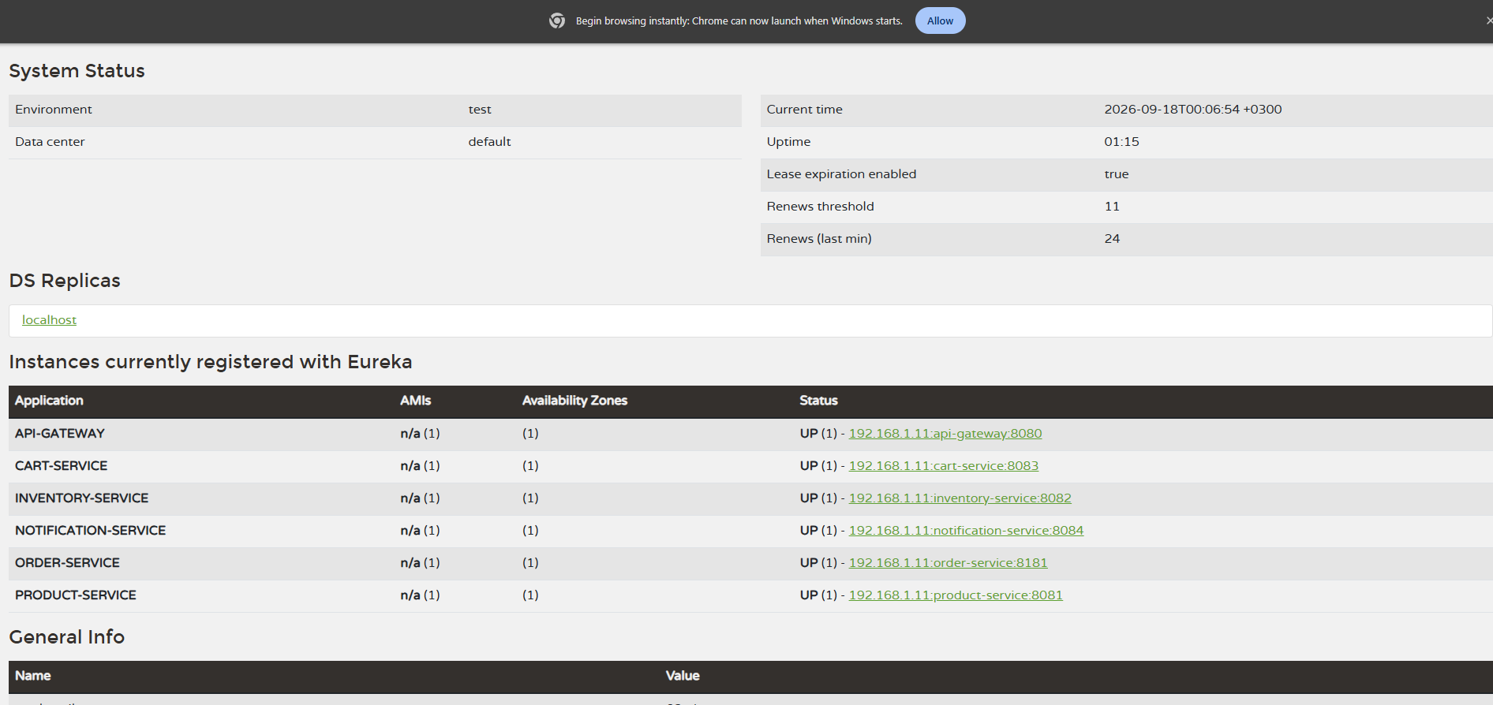
Εικόνα 5.1: Eureka dashboard με τις εγγεγραμμένες υπηρεσίες.

5.3 Spring Cloud Gateway
Το API Gateway εκτελείται στη θύρα 8080 και είναι το δημόσιο σημείο εισόδου του backend. Η React εφαρμογή δεν καλεί απευθείας τις εσωτερικές θύρες των υπηρεσιών. Αντί αυτής της σύζευξης, στέλνει HTTP αιτήματα στο Gateway και οι routes αντιστοιχίζουν τα API prefixes σε load-balanced προορισμούς. Έτσι, η αλλαγή μιας εσωτερικής διεύθυνσης ή η προσθήκη δεύτερου instance δεν απαιτεί αλλαγή στον frontend. Το Spring Cloud Gateway προσφέρει το κατάλληλο πλαίσιο για route predicates και filters σε αντιδραστική υποδομή [29].
Η υλοποίηση ορίζει διαδρομές /api/order/** προς lb://order-service, /api/inventory/** προς lb://inventory-service, /api/product/** και /api/categories/** προς lb://product-service, /api/cart/** προς lb://cart-service και /api/notification/** προς lb://notification-service. Το πρόθεμα lb δηλώνει ότι ο προορισμός επιλύεται μέσω μηχανισμού load balancing και discovery. Η δρομολόγηση είναι δηλωμένη στη ρύθμιση του Gateway, άρα η συμπεριφορά της παραμένει ευανάγνωστη χωρίς να αναπαράγεται κώδικας προώθησης σε κάθε controller.
Πέρα από τη δρομολόγηση, το Gateway εφαρμόζει την πρώτη γραμμή ελέγχου ασφάλειας. Τα GET endpoints catalog επιτρέπονται χωρίς login, ώστε να μπορεί να παρουσιαστεί κατάλογος προϊόντων σε επισκέπτη. Οι υπόλοιπες προστατευμένες διαδρομές απαιτούν αυθεντικοποίηση. Η πολιτική αυτή ακολουθεί την αρχή της ελάχιστης έκθεσης: η δημόσια ανάγνωση είναι ρητά καθορισμένη, ενώ κάθε μη δηλωμένη πρόσβαση δεν θεωρείται αυτομάτως διαθέσιμη.
- Ενιαίο base URL για το frontend: http://localhost:8080.
- Route predicates ανά API prefix, με λογικούς προορισμούς υπηρεσιών lb://... .
- Επαλήθευση bearer token στο επίπεδο Gateway για τις προστατευμένες διαδρομές.
- Διαχωρισμός δημόσιων catalog reads από authenticated operations cart, order και administration.
- Συγκέντρωση δρομολόγησης και security configuration σε ένα ελεγχόμενο edge component.

5.4 OpenFeign για επικοινωνία υπηρεσία-προς-υπηρεσία
Η δημιουργία παραγγελίας χρειάζεται δύο εσωτερικές πληροφορίες: το τρέχον καλάθι του πελάτη και την επιβεβαίωση της ενεργής δέσμευσης αποθέματος. Το Order Service υλοποιεί αυτές τις εξαρτήσεις με OpenFeign clients προς Cart και Inventory. Ο προγραμματιστής δηλώνει το απαιτούμενο HTTP συμβόλαιο ως Java interface με annotations, ενώ το Spring δημιουργεί την υλοποίηση του client. Με το όνομα της υπηρεσίας και το discovery, ο client δεν συνδέεται με hard-coded URL [30].
Η επιλογή συγχρονισμένης κλήσης είναι σκόπιμη για τη συγκεκριμένη ροή. Το Order Service δεν πρέπει να αποθηκεύσει επιτυχημένη παραγγελία πριν γνωρίζει ότι υπάρχει έγκυρη δέσμευση και ότι η ποσότητα μπορεί να οριστικοποιηθεί. Η άμεση απάντηση του Inventory Service επιτρέπει στο checkout να επιστρέψει ξεκάθαρο αποτέλεσμα. Αντίθετα, η αποστολή email δεν επηρεάζει την επιχειρησιακή εγκυρότητα της παραγγελίας και επομένως δεν υλοποιείται με OpenFeign.
- Cart client: ανάκτηση του καλαθιού του τρέχοντος χρήστη και εκκαθάριση μετά την επιτυχία.
- Inventory client: επιβεβαίωση της reservation πριν την αποθήκευση της παραγγελίας.
- Declarative interfaces: το συμβόλαιο HTTP είναι μέρος του κώδικα και ελέγχεται από τον compiler.
- Service discovery: οι clients αναφέρονται σε service name και όχι σε διαχειριζόμενη IP/θύρα.
- Η επιλογή κλήσης δικαιολογείται μόνο για βήμα που απαιτεί άμεση επιχειρησιακή απόφαση.

5.5 Resilience4j και χειρισμός μερικών αποτυχιών
Σε ένα κατανεμημένο σύστημα η αποτυχία ενός εξαρτώμενου service δεν είναι εξαιρετική περίπτωση αλλά αναμενόμενη συνθήκη λειτουργίας. Μια κλήση μπορεί να καθυστερήσει, να αποτύχει προσωρινά ή να δεχθεί υπερβολικό φορτίο. Το Order Service προστατεύει την κλήση επιβεβαίωσης inventory με circuit breaker του Resilience4j. Η πρακτική αυτή περιορίζει τις επαναλαμβανόμενες προσπάθειες προς μια μη διαθέσιμη υπηρεσία και αποτρέπει την αλυσιδωτή εξάντληση πόρων στο checkout.
Στην υλοποίηση ο circuit breaker έχει όνομα inventory. Όταν η κλήση προς Inventory αποτύχει ή ο breaker είναι ανοικτός, ενεργοποιείται fallback που καταλήγει σε ServiceUnavailableException. Η απόκριση προς τον client δηλώνει ότι η υπηρεσία αποθέματος δεν είναι προσωρινά διαθέσιμη, αντί να εμφανίζει ασαφές εσωτερικό σφάλμα. Το Spring Cloud CircuitBreaker παρέχει ενσωμάτωση υλοποιήσεων όπως το Resilience4j, ενώ το ίδιο το Resilience4j περιλαμβάνει μηχανισμούς circuit breaker, retry, rate limiter και bulkhead [31, 35].
Η συγκεκριμένη έκδοση δεν ενεργοποιεί αυτόματο retry για την οριστικοποίηση αποθέματος, επειδή μια επανάληψη χωρίς προσεκτική idempotency θα μπορούσε να επιβαρύνει τη ροή ή να προκαλέσει μη αναμενόμενη διπλή ενέργεια. Το idempotency key του Order Service λειτουργεί συμπληρωματικά: προστατεύει από επανάληψη του checkout request από τον client, ενώ ο circuit breaker προστατεύει την εξάρτηση από απομακρυσμένη υπηρεσία.

5.6 RabbitMQ και ασύγχρονες ειδοποιήσεις
Η RabbitMQ υποδομή υλοποιεί event-driven επικοινωνία για την ειδοποίηση παραγγελίας. Μετά την επιτυχή αποθήκευση, το Order Service δημοσιεύει OrderPlacedEvent στο topic exchange orderExchange με routing key order.placed. Το Notification Service δεσμεύει την queue notificationQueue στο ίδιο routing key και καταναλώνει το JSON event. Η χρήση exchange και routing key αποσυνδέει τον παραγωγό από τον συγκεκριμένο καταναλωτή και επιτρέπει την προσθήκη νέου consumer χωρίς αλλαγή στον κώδικα δημιουργίας παραγγελίας [33, 36].
Ο listener του Notification Service λαμβάνει δεδομένα όπως order number και email πελάτη και επιχειρεί αποστολή μηνύματος SMTP. Η αποστολή μπορεί να ενεργοποιείται ή να απενεργοποιείται από ρύθμιση, ενώ το fail-on-error καθορίζει πώς θα αντιμετωπίζονται σφάλματα ειδοποίησης. Η ασύγχρονη σχεδίαση μειώνει τη χρονική σύζευξη: ο πελάτης λαμβάνει αποτέλεσμα checkout όταν η παραγγελία αποθηκευθεί, όχι όταν ένας εξωτερικός email server ολοκληρώσει την εργασία του.
- Producer: Order Service μετά από επιτυχή δημιουργία παραγγελίας.
- Exchange: orderExchange τύπου topic.
- Routing key: order.placed.
- Consumer queue: notificationQueue, την οποία ακούει το Notification Service.
- Payload: JSON OrderPlacedEvent με στοιχεία αναγκαία για την ενημέρωση του πελάτη.
- Οφέλη: αποσύνδεση checkout από SMTP και δυνατότητα επιπλέον consumers, όπως analytics ή audit, σε επόμενη έκδοση.

5.7 Keycloak, OAuth2 και JWT
Ο Keycloak εκτελείται τοπικά στη θύρα 8180 και λειτουργεί ως κεντρικός identity provider. Το frontend χρησιμοποιεί keycloak-js για login και διατήρηση session, ενώ το Gateway και οι backend υπηρεσίες λειτουργούν ως resource servers που ελέγχουν τα bearer tokens. Η ρύθμιση issuer συνδέει την επικύρωση του JWT με το realm του Keycloak. Με αυτόν τον τρόπο, η αυθεντικοποίηση δεν υλοποιείται ξεχωριστά από κάθε microservice και η πληροφορία ρόλου μεταφέρεται ως claim του token [20, 21, 25].
Η εξουσιοδότηση είναι πολυεπίπεδη. Το Gateway περιορίζει την πρόσβαση σε προστατευμένες διαδρομές, αλλά οι επιχειρησιακές υπηρεσίες διατηρούν τους δικούς τους κανόνες. Για παράδειγμα, το Product Service απαιτεί ADMIN για μεταβολές catalog, το Inventory Service απαιτεί CUSTOMER ή ADMIN για reserve/confirm/release και ADMIN για restock, ενώ το Order Service περιορίζει τα administration endpoints και ελέγχει την ιδιοκτησία παραγγελίας για τον πελάτη. Η επανάληψη των ελέγχων είναι απαραίτητη, επειδή ένας client δεν πρέπει να μπορεί να παρακάμψει το Gateway καλώντας εσωτερική υπηρεσία σε διαφορετικό περιβάλλον ανάπτυξης.
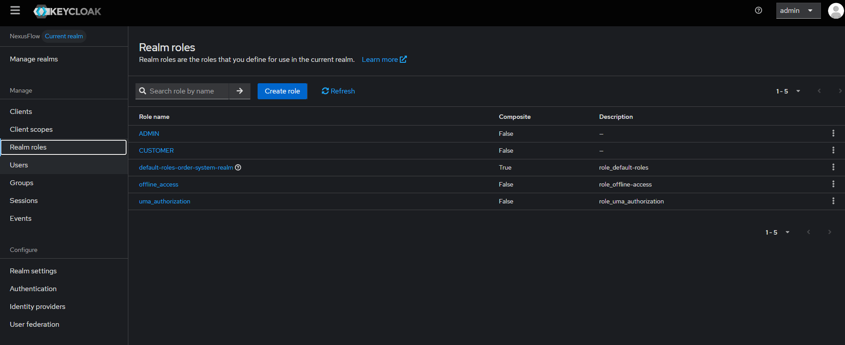
Εικόνα 5.2: Ρόλοι ADMIN και CUSTOMER στο Keycloak.

5.8 Distributed tracing με Micrometer και Zipkin
Η κατανεμημένη ιχνηλάτηση είναι αναγκαία επειδή μία πράξη checkout διασχίζει frontend, Gateway, Order Service και ενδεχομένως Cart, Inventory και RabbitMQ. Το κάθε log message μόνο του δεν επαρκεί για να εξηγήσει ποια ενέργεια προκάλεσε ποια κλήση. Με Micrometer Tracing οι υπηρεσίες παράγουν trace και span identifiers, ενώ το Zipkin συλλέγει τις συσχετισμένες πληροφορίες στη θύρα 9411. Η ιδέα ακολουθεί τη βασική αρχή συστημάτων όπως το Dapper, τα οποία συσχετίζουν τα επιμέρους τμήματα ενός κατανεμημένου αιτήματος [16].
Η ρύθμιση δειγματοληψίας είναι 1.0, συνεπώς στο αναπτυξιακό περιβάλλον συλλέγεται το πλήρες δείγμα αιτημάτων. Η επιλογή είναι κατάλληλη για τεκμηρίωση και έλεγχο, διότι επιτρέπει να παρουσιαστεί πλήρης αλυσίδα checkout σε ένα trace. Σε παραγωγικό περιβάλλον με μεγάλο φορτίο θα εξεταζόταν χαμηλότερο sampling rate ή προσαρμοσμένη πολιτική, ώστε ο όγκος τηλεμετρίας να διατηρείται ελεγχόμενος.
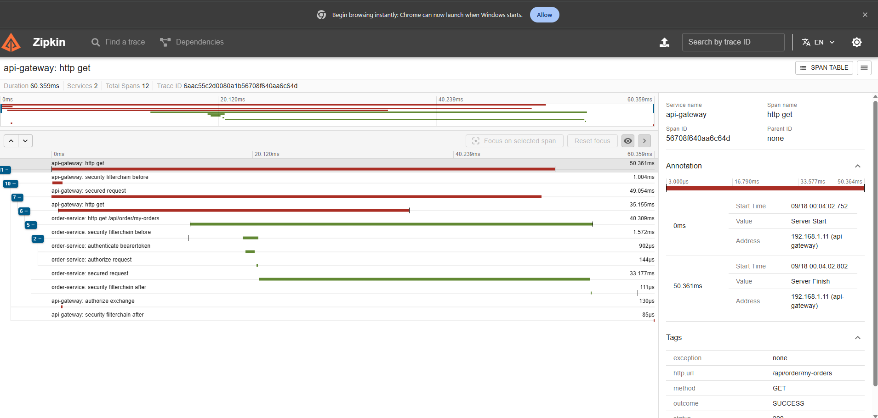
Εικόνα 5.3: Trace αιτήματος από API Gateway προς Order Service στο Zipkin.
Η υλοποίηση Micrometer Tracing, Zipkin και OpenTelemetry παρέχει το τεχνικό υπόβαθρο για παραγωγή, συλλογή και τυποποίηση των traces που χρησιμοποιούνται στην αξιολόγηση του συστήματος [40-42].

5.9 Τοπική υποδομή με Docker Compose
Το Docker Compose συγκεντρώνει τις υποδομές που δεν αποτελούν επιχειρησιακές Spring Boot υπηρεσίες: RabbitMQ, Redis, Zipkin και Keycloak. Η RabbitMQ εκθέτει τις θύρες 5672 για AMQP και 15672 για το management UI. Το Redis εκτίθεται στη 6379, το Zipkin στη 9411 και ο Keycloak στη 8180. Η χρήση Compose επιτρέπει επαναλήψιμη τοπική εκτέλεση, επειδή τα εξαρτώμενα components ξεκινούν με δηλωμένες ρυθμίσεις αντί να εγκαθίστανται και να παραμετροποιούνται χειροκίνητα σε κάθε υπολογιστή.
Η υποδομή αυτή χρησιμοποιείται ως πρακτική βάση για τις δοκιμές του επόμενου κεφαλαίου. Ιδιαίτερα, το RabbitMQ management UI και το Zipkin προσφέρουν ορατά τεκμήρια ότι δημοσιεύονται events και ότι τα αιτήματα διασχίζουν τις αναμενόμενες υπηρεσίες. Το Compose δεν αποτελεί από μόνο του πλήρη στρατηγική production deployment, αλλά εξυπηρετεί αξιόπιστα την ανάπτυξη, την επίδειξη και την αναπαραγωγή του συστήματος σε ελεγχόμενο περιβάλλον.
Η χρήση Docker Compose υποστηρίζει επαναλήψιμη τοπική ορχήστρωση εξαρτήσεων και τεκμηριώνεται από την επίσημη οδηγία του Docker [39].

5.10 Συμπεράσματα υποδομής
Η υποδομή Spring Cloud και τα συνοδευτικά components μετατρέπουν τις ανεξάρτητες Spring Boot εφαρμογές σε λειτουργικό σύστημα microservices. Το Eureka και το Gateway οργανώνουν discovery και edge routing, το OpenFeign υλοποιεί δηλωτικές κλήσεις για κρίσιμα βήματα, το Resilience4j περιορίζει την επίδραση μερικών αποτυχιών, το RabbitMQ αποσυνδέει την ειδοποίηση από το checkout, ο Keycloak συγκεντρώνει την ταυτότητα και το Zipkin παρέχει παρατηρησιμότητα. Η αξία των στοιχείων αυτών θα αξιολογηθεί με συγκεκριμένα σενάρια λειτουργίας και αποτυχίας στο επόμενο κεφάλαιο.
Η υποδομή δεν πρέπει να εκλαμβάνεται ως ένα σύνολο προαιρετικών εργαλείων γύρω από τον επιχειρησιακό κώδικα. Στην παρούσα εφαρμογή, καθορίζει τα όρια του εξωτερικού API, τον τρόπο με τον οποίο οι υπηρεσίες ανακαλύπτουν η μία την άλλη, τον μηχανισμό μέσω του οποίου μεταφέρεται η ταυτότητα του χρήστη και το μέσο διάγνωσης μιας κατανεμημένης ροής. Συνεπώς, η αξιολόγηση του συστήματος στο επόμενο κεφάλαιο δεν περιορίζεται στο αν εμφανίζεται σωστά μια σελίδα. Ελέγχει αν η ίδια επιχειρησιακή πράξη αφήνει ελέγξιμα τεκμήρια σε επίπεδο API, κατάστασης παραγγελίας, μηνύματος και trace.

6. Έλεγχος και Αξιολόγηση

6.1 Μεθοδολογία
Η αξιολόγηση βασίζεται σε ολοκληρωμένα σενάρια χρήσης που εκτελέστηκαν μέσω της διεπαφής της εφαρμογής στο τοπικό περιβάλλον ανάπτυξης. Για κάθε σενάριο καταγράφεται το ορατό αποτέλεσμα της ενέργειας με στιγμιότυπο οθόνης. Με αυτόν τον τρόπο, η τεκμηρίωση παρουσιάζει μόνο λειτουργίες που αποδεικνύονται από πραγματική αλληλεπίδραση με το σύστημα και δεν αποδίδει αποτελέσματα σε έλεγχο που δεν εκτελέστηκε.
- Περιβάλλον: React frontend, Spring Boot microservices και εξαρτήσεις Docker Compose σε τοπική εκτέλεση.
- Χρήστες: CUSTOMER για τις λειτουργίες αγοράς και ADMIN για τις λειτουργίες καταλόγου και αποθέματος.
- Κριτήριο επιτυχίας: η διεπαφή εμφανίζει την αναμενόμενη κατάσταση ή επιβεβαίωση μετά από κάθε ενέργεια.

6.2 Σενάρια λειτουργικού ελέγχου
Τα ακόλουθα σενάρια καλύπτουν την κύρια ροή του πελάτη και τις διαθέσιμες διαχειριστικές ενέργειες. Τα στιγμιότυπα αποτελούν τεκμήρια της εκτέλεσης και συνδέουν την περιγραφή της λειτουργίας με το αντίστοιχο αποτέλεσμα στη διεπαφή.

6.2.1 TC-01: Περιήγηση στον κατάλογο
- Σκοπός: επιβεβαίωση εμφάνισης προϊόντων, αναζήτησης, φιλτραρίσματος και ταξινόμησης.
- Βήματα: ανοίξτε την αρχική σελίδα και προβάλετε τον διαθέσιμο κατάλογο.
- Αποτέλεσμα: εμφανίζεται πλέγμα προϊόντων με πεδία αναζήτησης, κατηγορίας και ταξινόμησης.
Εικόνα 6.1: Τεκμήριο περιήγησης και αναζήτησης στον κατάλογο προϊόντων.

6.2.2 TC-02: Διαχείριση καλαθιού
- Σκοπός: επιβεβαίωση προσθήκης προϊόντος, μεταβολής ποσότητας και υπολογισμού συνόλου.
- Βήματα: επιλέξτε προϊόν, προσθέστε το στο καλάθι και προβάλετε τη σύνοψη παραγγελίας.
- Αποτέλεσμα: εμφανίζονται το είδος, η ποσότητα, η τιμή μονάδας και το συνολικό ποσό.
Εικόνα 6.2: Τεκμήριο διαχείρισης καλαθιού και υπολογισμού συνόλου.

6.2.3 TC-03: Υποβολή και επιβεβαίωση παραγγελίας
- Σκοπός: επιβεβαίωση της ροής από την ανασκόπηση του καλαθιού έως την επιτυχή δημιουργία παραγγελίας.
- Βήματα: προχωρήστε από το καλάθι στην ανασκόπηση και επιλέξτε Place Order.
- Αποτέλεσμα: η εφαρμογή εμφανίζει μοναδικό αριθμό παραγγελίας, αρχική κατάσταση PENDING και τα στοιχεία της παραγγελίας.
Εικόνα 6.3: Ανασκόπηση στοιχείων πριν από την υποβολή παραγγελίας.
Εικόνα 6.4: Επιτυχής επιβεβαίωση παραγγελίας με κατάσταση PENDING.

6.2.4 TC-04: Ακύρωση παραγγελίας
- Σκοπός: επιβεβαίωση ότι παραγγελία σε κατάσταση PENDING μπορεί να ακυρωθεί από τον πελάτη.
- Βήματα: ανοίξτε μια παραγγελία PENDING, επιλέξτε Cancel order και επιβεβαιώστε την ενέργεια.
- Αποτέλεσμα: η εφαρμογή εμφανίζει διάλογο επιβεβαίωσης, ενημερώνει την κατάσταση σε CANCELLED και προβάλλει μήνυμα επιτυχίας.
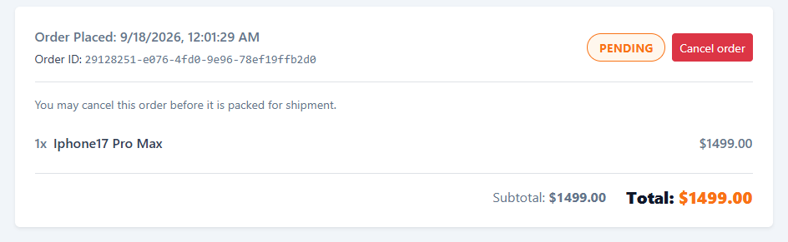
Εικόνα 6.5: Παραγγελία PENDING με διαθέσιμη ενέργεια ακύρωσης.
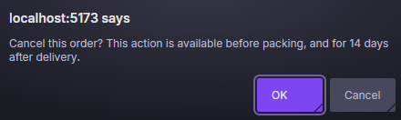
Εικόνα 6.6: Διάλογος επιβεβαίωσης ακύρωσης παραγγελίας.
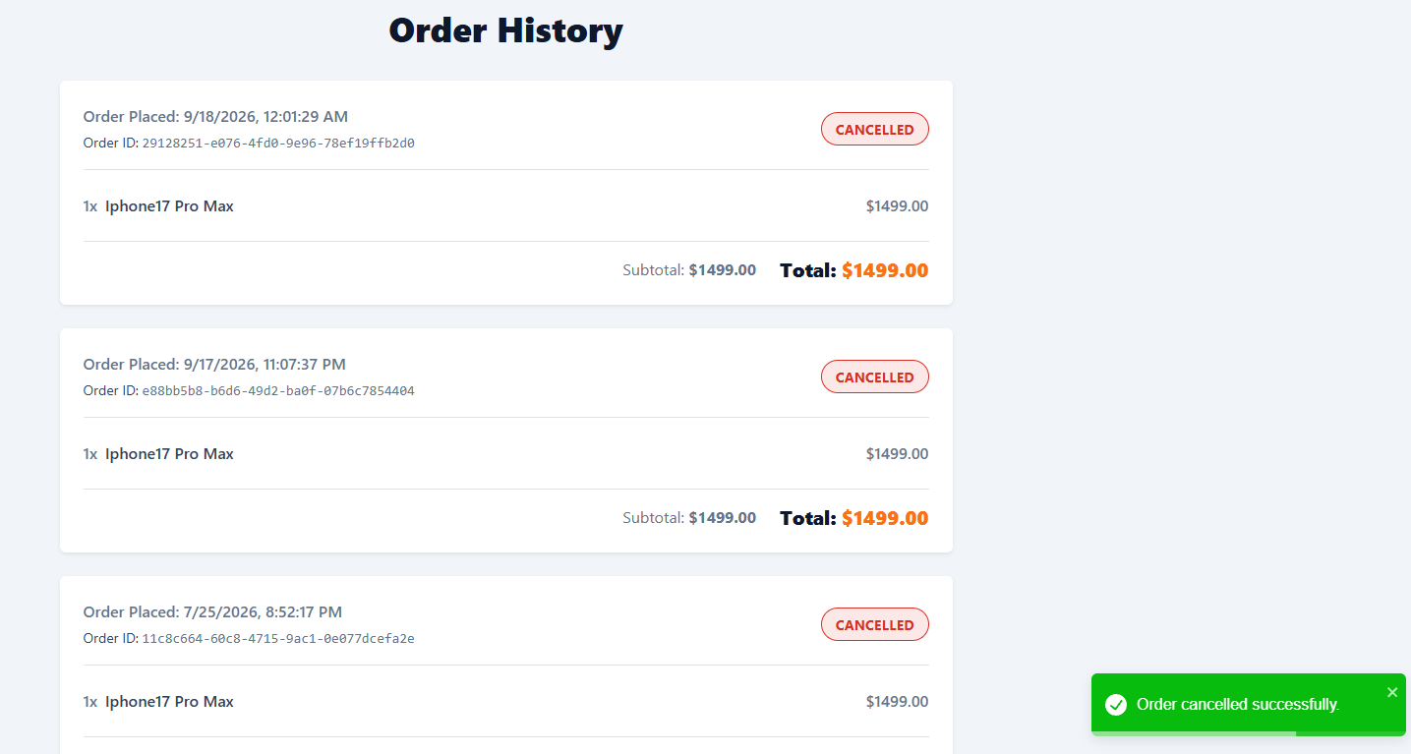
Εικόνα 6.7: Ιστορικό παραγγελιών μετά από επιτυχή ακύρωση.

6.2.5 TC-05: Restock αποθέματος από διαχειριστή
- Σκοπός: επιβεβαίωση διαχειριστικής ενημέρωσης αποθέματος από το Catalogue and inventory panel.
- Βήματα: εισαγάγετε ποσότητα restock για το επιλεγμένο προϊόν και επιβεβαιώστε την ενέργεια.
- Αποτέλεσμα: η ποσότητα του προϊόντος αυξάνεται και η διεπαφή εμφανίζει μήνυμα επιτυχούς ενημέρωσης.
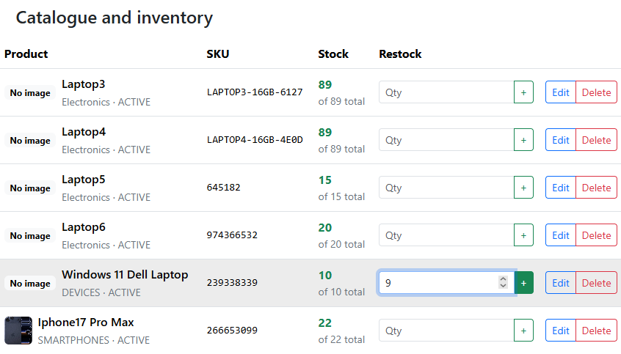
Εικόνα 6.8: Εισαγωγή ποσότητας restock από τον πίνακα διαχείρισης.
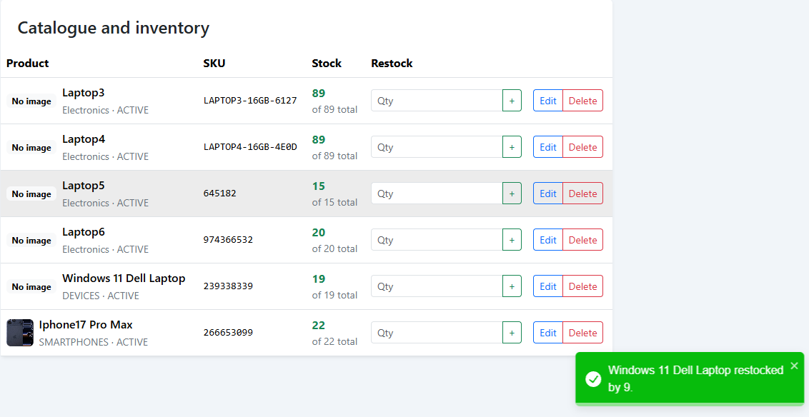
Εικόνα 6.9: Επιτυχής ενημέρωση αποθέματος μετά από restock.

6.2.6 TC-06: Ασύγχρονη ειδοποίηση παραγγελίας
- Σκοπός: επιβεβαίωση ότι η επιτυχής δημιουργία παραγγελίας ενεργοποιεί τη ροή ειδοποίησης χωρίς να επιβαρύνει το checkout.
- Βήματα: ολοκληρώστε μια παραγγελία, ελέγξτε την κατάσταση του RabbitMQ broker και ανοίξτε το mailbox δοκιμών στο Mailtrap.
- Αποτέλεσμα: το RabbitMQ εμφανίζει τη δραστηριότητα της ουράς και το Mailtrap περιέχει μήνυμα επιβεβαίωσης με τον αριθμό της παραγγελίας δοκιμής.
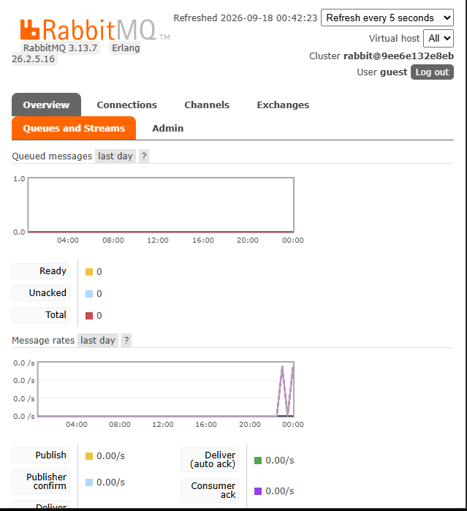
Εικόνα 6.10: Τεκμήριο λειτουργίας RabbitMQ για τη ροή ειδοποίησης.
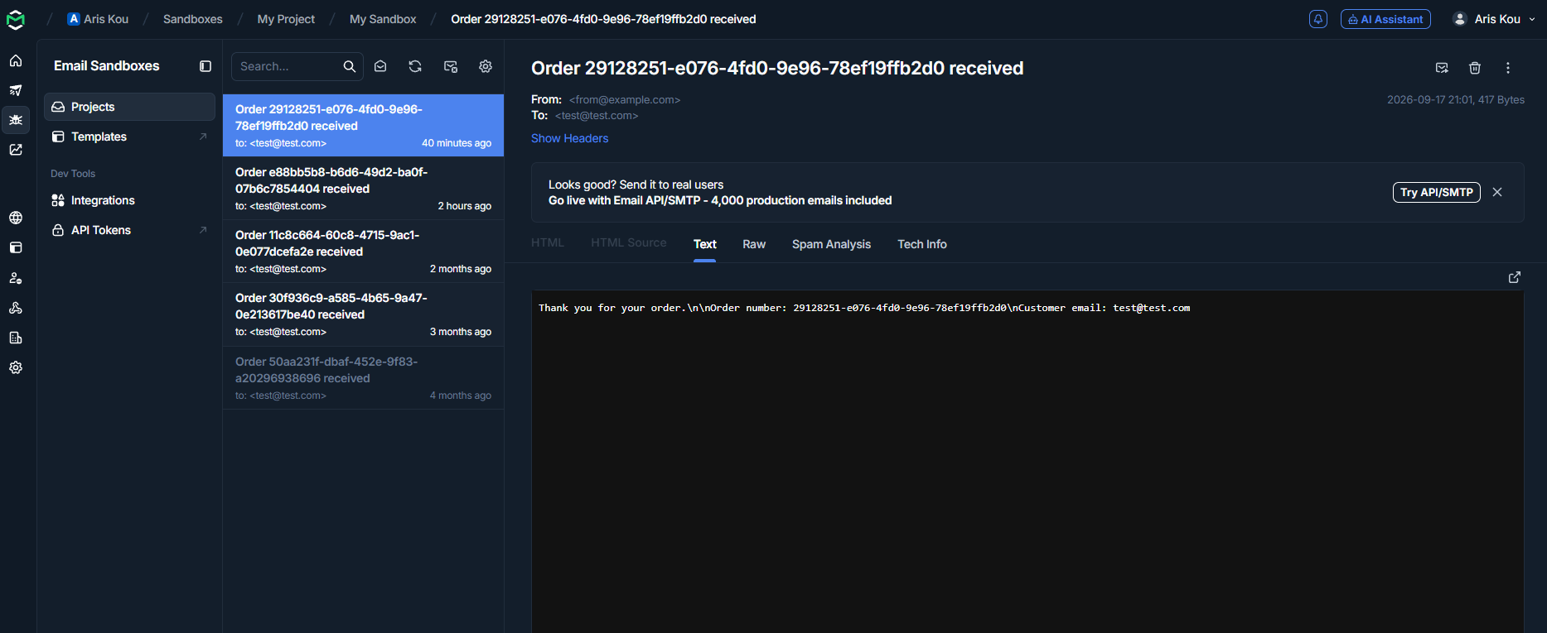
Εικόνα 6.11: Email επιβεβαίωσης παραγγελίας στο Mailtrap.

6.3 Επιβεβαίωση υποδομής και ασφάλειας
Η λειτουργία της υποδομής επιβεβαιώθηκε με οπτικά τεκμήρια για την ανακάλυψη υπηρεσιών, τους διαθέσιμους ρόλους και την κατανεμημένη ιχνηλάτηση. Τα στοιχεία αυτά συμπληρώνουν τα λειτουργικά σενάρια, επειδή δείχνουν ότι η ροή της διεπαφής υποστηρίζεται από τα αντίστοιχα components Spring Cloud και Keycloak.
Εικόνα 6.12: Καταχωρισμένες υπηρεσίες στο Eureka Discovery Server.
Εικόνα 6.13: Ρόλοι ADMIN και CUSTOMER στο Keycloak realm.
Εικόνα 6.14: Trace αιτήματος από API Gateway προς Order Service.

6.4 Συνοπτική αποτίμηση
Τα τεκμήρια των σεναρίων δείχνουν ότι η εφαρμογή καλύπτει την ορατή ροή catalog, cart, checkout, order history, cancellation και διαχειριστικής ενημέρωσης αποθέματος. Παράλληλα, το Eureka επιβεβαιώνει τη διαθεσιμότητα των υπηρεσιών, το Keycloak την οργάνωση των ρόλων και το Zipkin τη συσχέτιση ενός αιτήματος μεταξύ Gateway και Order Service.

7. Συμπεράσματα και Μελλοντική Εργασία

7.1 Συμπεράσματα
Η εργασία σχεδίασε και υλοποίησε ένα Order Management System στο οποίο οι κρίσιμες ευθύνες έχουν διαχωριστεί σε υπηρεσίες προϊόντων, καλαθιού, αποθέματος, παραγγελιών και ειδοποιήσεων. Η υλοποίηση δεν περιορίζεται στη διάσπαση του κώδικα σε διαφορετικά projects. Συνδυάζει service discovery, API Gateway, εξουσιοδότηση με JWT, δέσμευση αποθέματος, idempotency, event-driven ειδοποιήσεις, circuit breaker και distributed tracing, ώστε η κατανεμημένη αρχιτεκτονική να υποστηρίζει συγκεκριμένους επιχειρησιακούς κανόνες.
Η επιλογή Spring Boot και Spring Cloud αποδείχθηκε κατάλληλη για το αντικείμενο της εργασίας, καθώς επιτρέπει την κατασκευή υπηρεσιών με κοινό προγραμματιστικό μοντέλο Java και ταυτόχρονα προσφέρει έτοιμα στοιχεία για επαναλαμβανόμενα προβλήματα microservices. Το React frontend ενσωματώνεται στο μοντέλο αυτό μέσω ενός ενιαίου Gateway και Keycloak login flow, χωρίς να χρειάζεται να γνωρίζει τις εσωτερικές τοποθεσίες των υπηρεσιών.
- Η διαίρεση domain σε Product, Cart, Inventory, Order και Notification περιορίζει τη σύζευξη και καθιστά τις ευθύνες ευανάγνωστες.
- Η επιβεβαίωση reservation πριν από αποθήκευση order και το idempotency key περιορίζουν σημαντικούς κινδύνους της ροής checkout.
- Το RabbitMQ αποσυνδέει την ειδοποίηση πελάτη από την κρίσιμη συναλλαγή δημιουργίας παραγγελίας.
- Το Keycloak και οι έλεγχοι ρόλων στο Gateway/υπηρεσίες εφαρμόζουν προστασία σε περισσότερα από ένα επίπεδα.
- Το Zipkin δημιουργεί τεκμήριο για τη διαδρομή ενός αιτήματος σε πολλές υπηρεσίες και υποστηρίζει τη διάγνωση προβλημάτων.

7.2 Απάντηση στα ερευνητικά ερωτήματα
- ΕΕ1 — Πώς μπορεί να διασπαστεί ένα Order Management System σε microservices; Με τη διάκριση επιχειρησιακών ορίων catalog, cart, inventory, order και notification, με κάθε υπηρεσία να ελέγχει το δικό της μοντέλο δεδομένων.
- ΕΕ2 — Πώς διασφαλίζεται η ροή checkout; Με προσωρινή δέσμευση αποθέματος, επιβεβαίωση πριν από αποθήκευση παραγγελίας, idempotency key και ιστορικό κατάστασης.
- ΕΕ3 — Πώς υποστηρίζει το Spring Cloud τη συνεργασία υπηρεσιών; Με Eureka discovery, Gateway routes, OpenFeign clients και circuit breaker γύρω από κρίσιμες απομακρυσμένες κλήσεις.
- ΕΕ4 — Πώς αντιμετωπίζονται ασφάλεια και παρατηρησιμότητα; Με Keycloak/OAuth2/JWT, role-based authorization, Micrometer tracing και Zipkin.

7.3 Μελλοντική εργασία
- Προσθήκη πραγματικού payment service και σαφών αντισταθμιστικών ενεργειών για αποτυχημένη χρέωση ή ακύρωση.
- Ενσωμάτωση provider αποστολών και tracking shipment ώστε οι καταστάσεις PACKED, SHIPPED και DELIVERED να προέρχονται από πραγματικό workflow.
- Υλοποίηση transactional outbox και/ή πλήρους saga για ισχυρότερη εγγύηση δημοσίευσης event σε περίπτωση αποτυχίας μετά την τοπική αποθήκευση.
- Προσθήκη αυτοματοποιημένων unit, integration και end-to-end tests, με Testcontainers για αναπαραγώγιμες εξαρτήσεις PostgreSQL, Redis και RabbitMQ.
- Εκτέλεση load, stress και chaos tests με μετρικές p50/p95 latency, error rate και resource consumption ανά υπηρεσία.
- Ανάπτυξη σε container orchestration περιβάλλον με πολλαπλά replicas, εξωτερικό secrets management και προσαρμοσμένο tracing sampling.
- Επέκταση ειδοποιήσεων σε web push, SMS και προσθήκη analytics consumer στο order event.

Ορολογία και Ακρωνύμια
- API (Application Programming Interface): διεπαφή μέσω της οποίας λογισμικά συστήματα επικοινωνούν.
- Circuit breaker: μηχανισμός που σταματά προσωρινά κλήσεις προς αποτυχημένη εξάρτηση και αποτρέπει αλυσιδωτή αποτυχία.
- DTO (Data Transfer Object): αντικείμενο μεταφοράς δεδομένων μεταξύ επιπέδων ή υπηρεσιών.
- Gateway: ενιαίο edge component που δρομολογεί αιτήματα προς backend υπηρεσίες και εφαρμόζει κοινές πολιτικές.
- Idempotency key: μοναδικό κλειδί που επιτρέπει την ασφαλή επανάληψη ενός αιτήματος χωρίς διπλή επίδραση.
- JWT (JSON Web Token): υπογεγραμμένο token που μεταφέρει claims ταυτότητας και εξουσιοδότησης.
- Microservice: μικρή, ανεξάρτητη υπηρεσία με συγκεκριμένη επιχειρησιακή ευθύνη.
- OAuth2: πλαίσιο εξουσιοδότησης για πρόσβαση σε προστατευμένους πόρους μέσω access tokens.
- OpenFeign: δηλωτικός HTTP client για κλήσεις μεταξύ Spring υπηρεσιών.
- REST (Representational State Transfer): αρχιτεκτονικό στυλ για δικτυακές υπηρεσίες βασισμένες σε πόρους και HTTP.
- SLA (Service Level Agreement): συμφωνία στόχων διαθεσιμότητας ή απόδοσης μιας υπηρεσίας.
- SMTP (Simple Mail Transfer Protocol): πρωτόκολλο αποστολής email.
- Trace / span: συσχετισμένα στοιχεία κατανεμημένης ιχνηλάτησης για ένα αίτημα και τα επιμέρους βήματά του.

Παράρτημα Α: Περιβάλλον εκτέλεσης
Για τοπική εκτέλεση, εκκινούν πρώτα οι εξαρτήσεις Docker Compose και έπειτα οι υπηρεσίες Spring Boot. Οι θύρες που χρησιμοποιεί η υλοποίηση είναι: API Gateway 8080, Product Service 8081, Inventory Service 8082, Cart Service 8083, Notification Service 8084, Order Service 8181, Eureka 8761, Keycloak 8180, RabbitMQ AMQP 5672, RabbitMQ Management 15672, Redis 6379 και Zipkin 9411. Η ακριβής σειρά εκκίνησης και τυχόν credentials πρέπει να τηρούνται εκτός του δημόσιου κειμένου της εργασίας όταν περιέχουν secrets.
- Εκκίνηση υποδομής: docker compose up -d.
- Επιβεβαίωση discovery: άνοιγμα Eureka dashboard στη θύρα 8761.
- Επιβεβαίωση Gateway: κλήση δημόσιου endpoint catalog στη θύρα 8080.
- Επιβεβαίωση tracing: άνοιγμα Zipkin στη θύρα 9411 μετά από αίτημα checkout.
- Επιβεβαίωση messaging: έλεγχος RabbitMQ Management UI στη θύρα 15672 μετά από επιτυχή παραγγελία.

Βιβλιογραφία
[1] Alshuqayran, N., Ali, N., & Evans, R. (2016). A systematic mapping study in microservice architecture. In 2016 IEEE 9th International Conference on Service-Oriented Computing and Applications (SOCA) (pp. 44-51). IEEE. https://doi.org/10.1109/SOCA.2016.15
[2] Di Francesco, P., Lago, P., & Malavolta, I. (2019). Architecting with microservices: A systematic mapping study. Journal of Systems and Software, 150, 77-97. https://doi.org/10.1016/j.jss.2019.01.001
[3] Dragoni, N., Giallorenzo, S., Lafuente, A. L., Mazzara, M., Montesi, F., Mustafin, R., & Safina, L. (2017). Microservices: Yesterday, today, and tomorrow. In Present and Ulterior Software Engineering (pp. 195-216). Springer. https://doi.org/10.1007/978-3-319-67425-4_12
[4] Soldani, J., Tamburri, D. A., & van den Heuvel, W.-J. (2018). The pains and gains of microservices: A systematic grey literature review. Journal of Systems and Software, 146, 28-64. https://doi.org/10.1016/j.jss.2018.09.082
[5] Wang, L., Jiang, Y. X., Wang, Z., et al. (2023). The operation and maintenance governance of microservices architecture systems: A systematic literature review. Journal of Software: Evolution and Process, 35(10), e2433. https://doi.org/10.1002/smr.2433
[6] Balalaie, A., Heydarnoori, A., & Jamshidi, P. (2016). Microservices architecture enables DevOps: Migration to a cloud-native architecture. IEEE Software, 33(3), 42-52. https://doi.org/10.1109/MS.2016.64
[7] Jamshidi, P., Pahl, C., Mendonça, N. C., Lewis, J., & Tilkov, S. (2018). Microservices: The journey so far and challenges ahead. IEEE Software, 35(3), 24-35. https://doi.org/10.1109/MS.2018.2141039
[8] Pahl, C., & Jamshidi, P. (2016). Microservices: A systematic mapping study. In Proceedings of the 6th International Conference on Cloud Computing and Services Science (pp. 137-146). SciTePress.
[9] Newman, S. (2021). Building microservices: Designing fine-grained systems (2nd ed.). O'Reilly Media.
[10] Richardson, C. (2018). Microservices patterns: With examples in Java. Manning.
[11] Nygard, M. T. (2018). Release it! Design and deploy production-ready software (2nd ed.). Pragmatic Bookshelf.
[12] Kleppmann, M. (2017). Designing data-intensive applications. O'Reilly Media.
[13] Fielding, R. T. (2000). Architectural styles and the design of network-based software architectures (Doctoral dissertation, University of California, Irvine). https://www.ics.uci.edu/~fielding/pubs/dissertation/top.htm
[14] Pautasso, C., Zimmermann, O., & Leymann, F. (2008). RESTful web services vs. big web services: Making the right architectural decision. In Proceedings of the 17th International World Wide Web Conference (pp. 805-814). ACM. https://doi.org/10.1145/1367497.1367606
[15] Peffers, K., Tuunanen, T., Rothenberger, M. A., & Chatterjee, S. (2007). A design science research methodology for information systems research. Journal of Management Information Systems, 24(3), 45-77. https://doi.org/10.2753/MIS0742-1222240302
[16] Sigelman, B. H., Barroso, L. A., Burrows, M., Stephenson, P., Plakal, M., Beaver, D., Jaspan, S., & Shanbhag, C. (2010). Dapper, a large-scale distributed systems tracing infrastructure. Google Technical Report. https://research.google/pubs/dapper-a-large-scale-distributed-systems-tracing-infrastructure/
[17] Codd, E. F. (1970). A relational model of data for large shared data banks. Communications of the ACM, 13(6), 377-387. https://doi.org/10.1145/362384.362685
[18] Garcia-Molina, H., & Salem, K. (1987). Sagas. In Proceedings of the 1987 ACM SIGMOD International Conference on Management of Data (pp. 249-259). ACM. https://doi.org/10.1145/38713.38742
[19] Helland, P. (2007). Life beyond distributed transactions: An apostate's opinion. In Proceedings of CIDR 2007. http://cidrdb.org/cidr2007/papers/cidr07p15.pdf
[20] Hardt, D. (2012). The OAuth 2.0 authorization framework (RFC 6749). Internet Engineering Task Force. https://www.rfc-editor.org/rfc/rfc6749
[21] Jones, M., Bradley, J., & Sakimura, N. (2015). JSON Web Token (JWT) (RFC 7519). Internet Engineering Task Force. https://www.rfc-editor.org/rfc/rfc7519
[22] Sakimura, N., Bradley, J., Jones, M., de Medeiros, B., & Mortimore, C. (2014). OpenID Connect Core 1.0. OpenID Foundation. https://openid.net/specs/openid-connect-core-1_0.html
[23] Fielding, R., Nottingham, M., & Reschke, J. (2022). HTTP semantics (RFC 9110). Internet Engineering Task Force. https://www.rfc-editor.org/rfc/rfc9110
[24] Nottingham, M., Wilde, E., & Dalal, S. (2023). Problem details for HTTP APIs (RFC 9457). Internet Engineering Task Force. https://www.rfc-editor.org/rfc/rfc9457
[25] Keycloak. (2026). Documentation. Ανακτήθηκε 9 Αυγούστου 2026 από https://www.keycloak.org/documentation
[26] Spring. (2026a). Spring Boot reference documentation. Ανακτήθηκε 9 Αυγούστου 2026 από https://docs.spring.io/spring-boot/documentation.html
[27] Spring. (2026b). Spring Cloud reference documentation. Ανακτήθηκε 9 Αυγούστου 2026 από https://docs.spring.io/spring-cloud/docs/current/reference/html/
[28] Spring. (2026c). Spring Cloud Netflix features: Eureka. Ανακτήθηκε 9 Αυγούστου 2026 από https://docs.spring.io/spring-cloud-netflix/reference/spring-cloud-netflix.html
[29] Spring. (2026d). Spring Cloud Gateway reference documentation. Ανακτήθηκε 9 Αυγούστου 2026 από https://docs.spring.io/spring-cloud-gateway/reference/
[30] Spring. (2026e). Spring Cloud OpenFeign reference documentation. Ανακτήθηκε 9 Αυγούστου 2026 από https://docs.spring.io/spring-cloud-openfeign/reference/
[31] Spring. (2026f). Spring Cloud Circuit Breaker reference documentation. Ανακτήθηκε 9 Αυγούστου 2026 από https://docs.spring.io/spring-cloud-circuitbreaker/reference/
[32] Spring. (2026g). Spring Security reference: OAuth 2.0 resource server. Ανακτήθηκε 9 Αυγούστου 2026 από https://docs.spring.io/spring-security/reference/servlet/oauth2/resource-server/index.html
[33] Spring. (2026h). Spring AMQP reference documentation. Ανακτήθηκε 9 Αυγούστου 2026 από https://docs.spring.io/spring-amqp/reference/
[34] Spring. (2026i). Spring Data JPA reference documentation. Ανακτήθηκε 9 Αυγούστου 2026 από https://docs.spring.io/spring-data/jpa/reference/
[35] Resilience4j. (2026). Getting started and reference documentation. Ανακτήθηκε 9 Αυγούστου 2026 από https://resilience4j.readme.io/docs/getting-started-3
[36] RabbitMQ. (2026). RabbitMQ documentation. Ανακτήθηκε 9 Αυγούστου 2026 από https://www.rabbitmq.com/docs
[37] Redis. (2026). Redis documentation. Ανακτήθηκε 9 Αυγούστου 2026 από https://redis.io/docs/latest/
[38] PostgreSQL Global Development Group. (2026). PostgreSQL documentation. Ανακτήθηκε 9 Αυγούστου 2026 από https://www.postgresql.org/docs/
[39] Docker. (2026). Docker Compose documentation. Ανακτήθηκε 9 Αυγούστου 2026 από https://docs.docker.com/compose/
[40] Micrometer. (2026). Micrometer Tracing reference documentation. Ανακτήθηκε 9 Αυγούστου 2026 από https://docs.micrometer.io/tracing/reference/
[41] Zipkin. (2026). Zipkin documentation. Ανακτήθηκε 9 Αυγούστου 2026 από https://zipkin.io/
[42] OpenTelemetry. (2026). OpenTelemetry specification. Ανακτήθηκε 9 Αυγούστου 2026 από https://opentelemetry.io/docs/specs/otel/
[43] React. (2026). React documentation. Ανακτήθηκε 9 Αυγούστου 2026 από https://react.dev/
[44] Vite. (2026). Vite documentation. Ανακτήθηκε 9 Αυγούστου 2026 από https://vite.dev/guide/
[45] Axios. (2026). Axios documentation. Ανακτήθηκε 9 Αυγούστου 2026 από https://axios-http.com/docs/intro
[46] Apache Maven. (2026). Maven documentation. Ανακτήθηκε 9 Αυγούστου 2026 από https://maven.apache.org/guides/
[47] JUnit Team. (2026). JUnit 5 user guide. Ανακτήθηκε 9 Αυγούστου 2026 από https://junit.org/junit5/docs/current/user-guide/
[48] Testcontainers. (2026). Testcontainers for Java documentation. Ανακτήθηκε 9 Αυγούστου 2026 από https://java.testcontainers.org/
[49] OWASP Foundation. (2026a). Application Security Verification Standard 5.0.0. Ανακτήθηκε 9 Αυγούστου 2026 από https://owasp.org/www-project-application-security-verification-standard/
[50] OWASP Foundation. (2026b). OWASP API Security Top 10. Ανακτήθηκε 9 Αυγούστου 2026 από https://owasp.org/www-project-api-security/

